**2014**

Välja antud Eesti-Mordva Seltsi poolt

**Toetajad:**

****

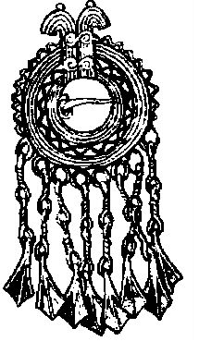



**Фотографиятнень теицятне:**

Тойво Треуфельдт, Сергей Леденев, Наталия Ермаков, Антонина Симберг ды лият.

**Редактортнэ:**

Николай Баюшкин, Наталия Ермаков, Алексей Милованов

**Оформлениясь:**

Тойво Треуфельдт

**КУДО**

**Эстононь-мокшэрзянь**

**вейсэндявксонть**

**журналозо**

**Eesti-Mordva Seltsi**

**juubeliajakiri**

**2014, nr 5**

Эстононь-Мокшэрзянь Вейксэндявкс 20 иеть 1

Топодсть 20 иеть эстононь-мокшэрзянь вейксэндявксонтень 4

Eesti-Mordva Selts 6

О музыкальном коллективе «Вастома» 7

Покш ки, кувака пинге 9

Наши в Причудье 11

Шачема мастор 12

Tallinn - Saransk- Tallinn 13

Мinu ema Valentina Koitla Eestisse saabumise lugu 15

Васенце вастома 16

Я эту землю Родиной зову 17

Как я пришёл к корням 19

Арсемат эрзянь келень ванстомадо 21

Родина всегда рядом 23

Люблю и не забываю 25

А стувтовикс лембе вастовома 27

Эрямонь ки 29

Тартуса ётась ёмла нароттнень фестивальсна 30

Лувнень лисьмалангот 33

Kogumik „Kuupaiste valss“ 34

Kogumik „Kuum öö“ 35

Фотогаллерея мероприятиятнеде 36

**Эстононь-Мокшэрзянь Вейксэндявкс 20 иеть**

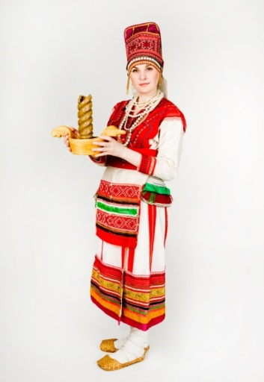Шумбратадо, вечкевикс эрзят, мокшот, эстононь ялгат ды «Кудо» ловноманть вечкицят! Мельспаросо пачтятано 5-це «Кудо» журналонть. Сон алтазь Эстононь-Мокшэрзянь Вейсэндявксонть 20 иень юбилеентень.

Журналстонть неятано минек вейсэндявксонть эскелямонзо 20 иень перть, тевензэ-мелензэ, талноманзо-ризксэнзэ, арсеманзо-ёжонзо. Те номерсэнть истя жо евтнетяно эсь юрдонок, кие кода сась Эстэнь масторов ды кода понгсь минек вейсэндявксонтень, кепедтяно кевкстемат, кода ванстомс культуранть ды келенть.

Кецян минек теезь тевденек, козонь путынек покш мель, ойме ды ламо вийть. Минь кепедтяно ды ванстано культуранок, коенек-кирданок ды тиринь келенек! Те кепедемась ды содамось вансты ойменек, ежомарямонок, панжи масторлангонть. Тевенек молить ды ютыть икелев, секс мекс тейтяно весементь весе седейсэ, талнозь эсь раськенть кисэ. Вейсэндявксонок ашти виев кедьенксокс раськень ды келень ванстомасо Эстониясо. Кеман, што минек журналсонок пурнави покш информация ломанденек, сынст эрямодост, тевдест, конатань мейле ловносызь сынст эйкакшост ды нуцькаст. Кармить теде ёвтнеме лембестэ ды прянь верев кандозь!

Тешкстасынь сехте покш тевенек:

* Фольклоронь ансамблянть «Вастома» ушодомазо 2011 иестэ, ней эйстэденек морыть 11 ломанть (сехте одонтень – 6 иеть, сехте сырентень – 70 иеть);
* DVD пусмонть теема-нолдамо неень шкань эрзянь лайшематнеде ды урнематнеде 2012 иестэ;
* Теинек эйкакшонь анимационной невтема «Лавсень моро». Невтемась теезь Эстононь Культурань Министерстванть ды "Мексвидео" студиянть марто 2012 иестэ. Вейсэндявксонь эйкакштне артызь ды теизь анимациянть;
* 2012 иестэ лездынек тееме Мордовиянь Ардатова райононь Лувнень вирьсэ лисьмалангонь реставрация. Лездасть тенек Малавикс раськень Программась (Hõimurahvaste Programm) ды Лувне велень эрицятне;
* Ютавтынек эрзянь келень курсат Таллиннэнь университетсэ (2012 иестэ);
* Путынек эсенек пелькс ютавтомс эрзянь кельстэ эстонь кельс проза антологиянть «Ков валдонь вальс», косо совавтозь 22 авторонь 45 произведеният 1931 – 2012 иетнес. Сюконятано истямо лезксэв тевенть кисэ ютавтызянтень Арво Валтоннэнь (2013 ие);
* Эстононь фольклоронь советэнть пельде 2013 иестэ саинек омбоце категория, эсь культуранть ванстоманть, парсте невтеманть ды содамонть кисэ, конатанть марто панжовсть кить омбо масторонь фестивальтнес; Ульнинек Франциясо Парижсэ 2013-це иень ноябрясто эрзянь ды мокшонь культурань читнестэ, косо теинек зяроя концертт («ИНАЛКО» Чилисема ёнксонь келень ды культурань институтсо, этнофутурист Юрий Дыринэнь выставкасо, «АДЕФО» финнэнь-угрань тонавтнемань ассоциациясо ды лиясо). Конференцияв молеманть лездась тенек «ЭРЮ» ассоциациясь. Истя жо зяроксть якинек Ригав фестивалев, косо вастыть эйсэнек покш мельсэ;
* Покш мельспаросо аштетяно Н. П. Огаревонь лемсэ Мордовиянь университетэнть вейсэнь сюлмавксонть (договор) кисэ Эстононь-Мокшэрзянь Вейсэндявксонть марто чадыковсто 2014 иестэ, конатань сермадстызе ректорось С. М. Вдовин;
* Кецятано вейсэндявксто невтема-фильмантень, конатань теинек 2014 иестэ юбилеентень.
* Ламоксть теинек радио (Радио-4, Викеркаар) ды телепередачат эстониянь сми-тнесэ;
* Вастано инжеть Мордовиясто, тейтяно выставкат, ловнотано лекцият, эрьвакодат концерт ды ламо лията.

Тедедеяк Эстононь-Мокшэрзянь Вейсэндявконть юбилеентень таго учотано инжеть Мордовиясто, конатненень свал пек кецятано. Эряви тешкстамс, вейсэнь важодемань путовксось минек Эстононь-Мокшэрзянь Вейсэндявксонь ломантнень-активистнэнь (Н. Баюшкин, А. Симберг, М. Кондракова, З. Ошкина, М. Атюнькин, А. Милованов, Ю. Кратко, Н. Палухина, Т. Треуфельд ды лиятне), Мордовиянь прявтонть В. Д. Волковонь, Госкомитетэнь РМ национальной политикань председателенть А. М. Чушкинэнь, Мордовиянь культурань министерстванть прявтонть В. И. Шараповонь. Истя жо пек лездыть тенек Эстононь культурань министерствась (Eesti Kultuuriministeerium), Таллинн ошось (Tallinna Kultuuriväärtuste Amet), Малавикс раськень ломантнень Программась (Hõimurahvaste Programm), Эстононь раськетнень вейсэндявксось «ERÜ» ды сонзэ прявтось Тимур Сейфуллен. Весенень тенк ёвтан покш сюкпря эрявикс тевенк кисэ ды арсян Пазонь чансть. Кеман, седетовгак Эстэнь ды Мордовиянь масторонь эрьва ёнксонь сюлмавкстнэ седеяк кемекстовить ды кармить теевеме ламо тевть тиринь раськенть лангс важодема тевсэ. Уледе шумбрат, виевть ды вечкицят!

**Наталь Ермаков-Константинова**

Паронь арсезь,

Эстононь-Мокшэрзнь Вейсэндявксонть прявт

Таллиннэнь университетэнь докторант

Эстононь фольклоронь советэнь раськень меньшинстванть важодема группань прявт

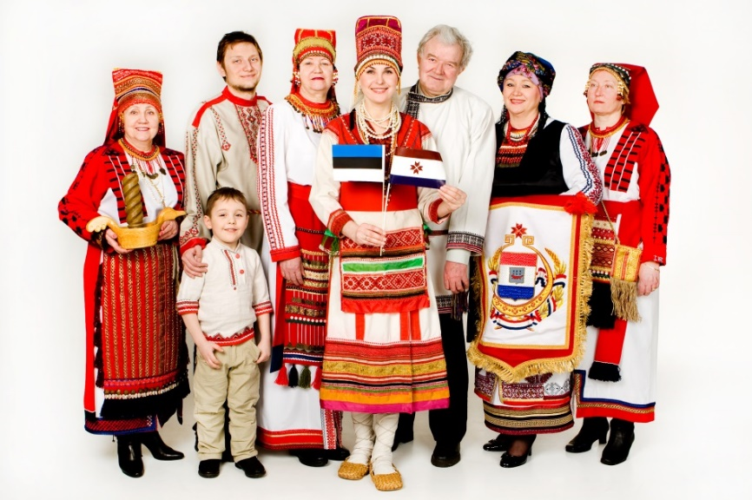

Эстононь-Мокшэрзянь Вейсэндявкс, 2012 ие.

**Топодсть 20 иеть эстононь-мокшэрзянь вейксэндявксонтень (алтави Ю. П. Кульниннэнь, вейсэндявксонть ушодыцянтень)**

Ютазь пингень 80 иетнестэ Эстониясо кармасть панжовомо вейсэндявкст.

Эстононь-Мокшэрзянь Вейсэндявксонть ушодыцязо – те Ю. П. Кульнин (1935–2001). Сон пурнынзе весе мокшэрзятнень вейс. Васняяк панжсь бюро, косо телефон вакссо ульнесь А. Мезина, кона сермадсь, кие гайкстась. Весе мокшэрзятне кецясть тенень. Карминек содамо – карматано ютавтомо эрзянь келень чить, конат ютавтовить Мокшэрзянь масторсо 1993 иестэ саезь, а Эстониясо 1998 иестэ саезь.

1994 иень тундонь ковонь 18-це чистэ пурнавинек «Фенно-Угрия» инфоцентрасо. Совасть Ю. П. Кульнин, виде рунго, мазый эрзя ды «Фенно-Угриянь» прявтось Я. Прозэс. Пурнынек оргкевкстематнень куро, арсинек, мезе ды кода теемс. Ю. П. Кульнин, покш прев марто ломань, бизнесмен ды эрзянь легендань поэтессась Маризь Кемаль сёрмадызь уставонть. Мейле карминек важодеме. Пурнынек учредителень промкс, козо састь Эстониянь парламентстэ, культурань министерствасто, истя жо ульнесть инжеть Тартунь мокшэрзят О. Ерина (аспирант) Н. Аасмяэ (Нуянзина, доцент).

Минек вейсэндявкссонть мокшэрзят Мордовиясто (М. Кондракова, Н. Константинова-Ермаков, М. Атюнькин, Н. Палухина, Л. Пашкович, Н. Баюшкин), Ульяноской областьстэ А. Симберг, Татариясто З. Ошкина ды ламо ламо лият.

Арсян, мезе арсинек теемс, минь свал топавтынек. Васняяк, те эрзянь келень чинть ютавтомась эрьва иестэ 1998 иестэ саезь. Эрзянь келень чись алтазь проф. А. П. Рябовонь чачома чинтень.

Вейсэндявксось касы ды кепети!

Ванодо: [www.etnoweb.ee/mordvaselts](http://www.etnoweb.ee/mordvaselts)

**Баюшкин Николай**

Эстононь-мокшэрзянь вейсэндявксонть ушодыця

Эстононь-Мокшэрзянь Вейсэндявксонь прявтонть полавтыця

|  |  |
| --- | --- |
|  |  |
|  |  |
|  |  | |
| **«Кудо» журналтнэ** | | |

**Eesti-Mordva Selts**

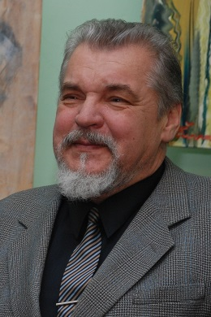Oli 1994 aasta suvi, sel ajal olin valitud Eestimaa Rahvuste Ühenduse vice-presidendiks ja pidin oma tööülesande täitmiseks viibima Eesti Keele Instituudi III korruse saalis Mordva rahvusseltsi asutamiskoosolekul. Sellel sõnavõttuderohkel koosviibimisel tundsin vaid üksikuid, kuid nende seas oli Tallinna Polütehnilise Instituudi venekeele õppejõud Nikolai Bajuškin. Temale tehti ka ettepanek hakata loodava organisatsiooni juhiks. Paraku oli mees tagasihoidlik ning otsustas toona juhtivast rollist kindlalt kõrvale jääda. Kuid juhtkond valiti ja Eesti-Mordva Selts alustas tegevust.

Seltsi tegevuse aeg on olnud pikk, tänaseks kestnud 20 aastat, kuid esmaseks ülesandeks võeti oma keele õpe ja selle tööga alustasid Juri Kulnin, Nikolai Bajuškin, Aleksandr Chepanov ja Raissa Klinova. Mordva Seltsi juhtis 1996 aastast koloriitne arvutustehnika äriga tegelev Juri Kulnin, mees kes võttis enda kanda ka suure osa seltsi majandusküsimuste lahendamisega seotud raskustest. Tema traagilise surma järel tuli juhtimiskohustus üle võtta oma rahvuskaaslaste poolt armastatud Nikolai Bajuškinil - see tagasihoidlik mees pidi seekord valimistulemustega leppima. Nikolai hoidis seltsi laitmatult töös ega tekitanud vähimatki lagunemisohtu. Kuid ajad läksid edasi, arenes Eesti Vabariik, muutus elu paljuski. Mordva rahvusseltsi peresse lisandus mitmeid noori, kes tulnud Eestisse oma haridusteed jätkama. Tänaseks on eluga igati kaasakäiv selts täiendanud oma põhikirja kuna tegevus, ühingu tööpõld laieneb. Juhatuse esimeheks valiti doktorant Natalia Ermakov ning nad jätkavad juhtimistööd koos Nikolai Bajuškiniga. Eestis on saavutanud tunnustuse ersa-mokša folklooriansambel "Vastoma" (Eesti Rahvusliku Folkloorinõukogu pere liige). Nad on oodatud esinema ja tutvustama ersade ja mokšade rahvakultuuri pärandit ka väljapoole Eestit. Noored esinevad teadusettekannetega erinevatel rahvusvahelistel sümpoosiumitel ja konverentsidel. Selts annab mitmeid aastaid välja ajakirja "Kudo". Ja ei saa kahelda tõsiasjas et seni tublit Eesti-Mordva Seltsi on ootamas ohtralt uusi väljakutseid millistega hakkamasaamiseks soovime neile jõudu.

**Timur Seifullen**

Eestimaa Rahvuste Ühenduse aupresident

**О музыкальном коллективе «Вастома»**

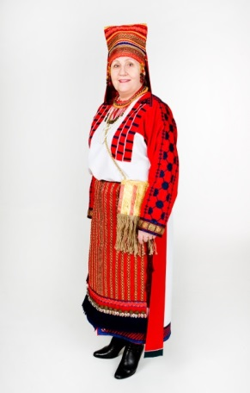В Эстонии я живу с декабря 1979 года. Однажды к нам в детский сад, где я была заведующей, пришла работать медицинской сестрой Любовь Пашкович. Как же я обрадовалась, узнав, что она приехала из Мордовии, да ещё и разговаривает по-эрзянски! Я сама на нём говорить не умела, только понимала, ведь училась я в русской школе и слышала эрзянский язык только от родителей и от родственников, которые жили в Ульяновской области. Вот от сестричек Любы Пашкович и Надежды Палухиной я услышала о создании Эстонско-Мордовского общества. Было интересно узнать, услышать, как и почему они оказались в Эстонии.

С каким интересом и желанием мы ходили на собрания. А какие праздники устраивались для коллектива общества! Как мы радовались встречам с земляками из Мордовии! К нам приезжали: историк В. К. Абрамов, народные артисты Мордовии Анна Атласова, Нина Маркова; знаменитый Владимир Ромашкин с коллективом «Торама», коллектив «Ламзурь» и другие народные коллективы. Как приятно было слушать их песни на мокшанском и эрзянском языках. И вот тогда я услышала, что многие из нас любят петь и хотят петь на своём родном языке. Но сначала запели наши дети: Диана Пашкович, Вероника Ошкина и ещё двое мальчиков. А потом начали петь и мы, сначала просто, как говорится „для себя”.

С приездом студентов из Мордовии, среди которых была Наташа Константинова, интерес к песням вырос. Она знает много современных песен, народных, которые она привозит из экспедиций. Ведь её дипломная работа связана с культурой пения народов Мордовии. Эти песни стали любимыми. Наталия Ермаков стала запевалой наших песен.

Не заменимы в нашем коллективе мужчины: Николай Баюшкин и Алексей Милованов. С приходом в общество Маргариты Кондраковой, я поняла, что у нас сложился коллектив, с которым мы можем показать многоголосие эрзянской и мокшанской песни, её красоту и звучание.

А как мы радовались национальным костюмам, которые были пошиты в Мордовии! После этого мы решили организовать фольклорный ансамбль и назвать наш коллектив «Вастома». Теперь в нём 11 человек: Наталья Ермаков (Константинова), Юлия Кратно, Зоя Ошкина, Маргарита Кондракова, Надежда Палухина, Николай Баюшкин, Алексей Милованов, Татьяна Треуфельдт, Антонина Симберг, Максим Ермаков и Любовь Плодухина. Мы участвуем в Днях Старого города, этнофестивалях, днях родственных народов, этноярмарках, ездим по школам, детским садам и домам пристарелых Эстонии, принимали участие в днях эрзянской и мокшанской культуры в Париже, в конкурсе песен на эстонском языке «Элохелю», на фестивале «Балтика» мы получили диплом II категории за прекрасное знание и исполнение старинных народных песен; знакомим людей с культурой эрзянского и мокшанского народов. Я благодарна всему коллективу «Вастома» за любовь к песне, к родному языку и своему народу, особая благодарность их семьям за понимание, благодарна всему обществу за поддержку и спасибо всем слушателям, которые слушают нас, дают советы и не судят нас строго: ведь среди нас нет профессионалов или людей с музыкальным образованием, все мы просто любим петь. Многие из нас не были на исконной Родине и песни слышали только от своих родителей. Нашим большим желанием является поездка в экспедицию в Мордовию, где есть возможность впитать в себя исполнение истинно народных традиционных старинных песен, чтобы мы могли передать величие и красоту публике.

Наше общество – это коллектив единомышленников. Мы не только поём, мы помогаем, поддерживаем друг друга, радуемся успехам детей, внуков. Мы любим свою Родину и не забываем свои корни.

Всех с праздником! Удачи и успехов, веры в себя, в будущее.

**Антонина Симберг**

Музыкальный руководитель фольклорного ансамбля «Вастома»

|  |  |
| --- | --- |
|  |  |

**Покш ки, кувака пинге**

Чачинь ламо эйкакшонь семиясо (9 эйкакшт) Канаклейкавелесэ Орданьбуе районсо. Веленть малава чуди мазый Ратор леесь, конань маласо пиже лугат, вирть.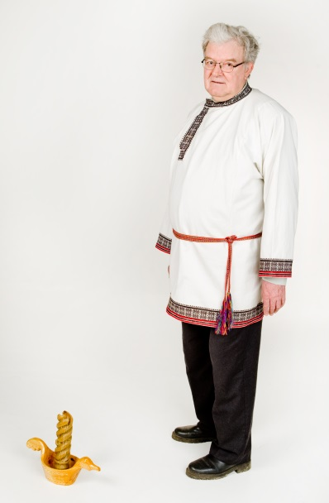

Эсень велесэ прядыя начальной школанть, а средней школанть прядыя Колазелесэ. 1961 иестэ туинь тонавтнеме мордовиянь университетэв. Тосо тонавтнинь эрзянь, мокшонь ды рузонь кельтнень. Тонавтнема шскасто ульнинек фольклоронь ды диалектологиянь практикасо, косо пурнынек морот, ёвкст эрзянь велетнева. Минек ульнесть пек парт тонавтыцянок Н. Ф. Цыганов, Д. В. Цыганкин, М. Д. Имайкина ды ламо лият, конат тонавтсть вечкеме эрзянь келенть. 1966 иестэ прядыя университетэнть. Сеске жо кучимизь тонавтнеме аспирантуров Эстонияв, Тартунь университетэнь финно-угрань кельтнень кафедрас. Кафедрань прявтокс ульнесь академикесь Пауль Аристэ, конань содылизь весе мастортнэсэ. Сон пек ваньксстэ кортась эрзякс, свал макссь превть эрямосо. Тартунь университетсэ тонавтыя эстононь келенть, седеяк пек карминь вечкеме эрзянь келенть. Сёрмадынь статьят, вейсэ М. В. Мосин профессоронть марто нолдынек 2 учебникть (вейкесь лиссь Суоми масторсо). Те «Эрзянский язык» ды «Ersa-mordvan oppikirja». 1970–1975 иетнестэ важодинь Мордовиянь университетсэ эрзянь, эстононь ды рузонь кельтнень тонавтыцякс. Вакссон свал ульнесть панжадо седей марто ломанть, конат тонавтсть вечкеме тиринь келенть.

1975 иестэ сынь Таллиннэнь техникань университетэв конкурсонь коряс, косо важодян те шкас, косо ветян рузонь, эстононь кельтнень. Истя жо ульнинь эрзянь келень лекторокс Таллиннэнь университетсэ эрзянь студентнэнень.

1994 иестэ саезь эрямом сюлмазь Эстононь-Мокшэрзянь Вейсэндявксонть марто, косо ульнинь прявтокс (ней прявтокс умоксто Н. Константинова-Ермаков, конатась теи ламо ды покш тевть. Сюкпря!)

Эрян Эстониясо умок, Таллинсэ 1975 иестэ. Ним прядсь Тартунь университет, цёрам Таллинэнь техникань университет.

Уледе шумбрат, мокшэрзят!

**Баюшкин Николай**

Эстононь-мокшэрзянь вейсэндявксонть ушодыця

Эстононь-Мокшэрзянь Вейсэндявксонь прявтонть полавтыцязо

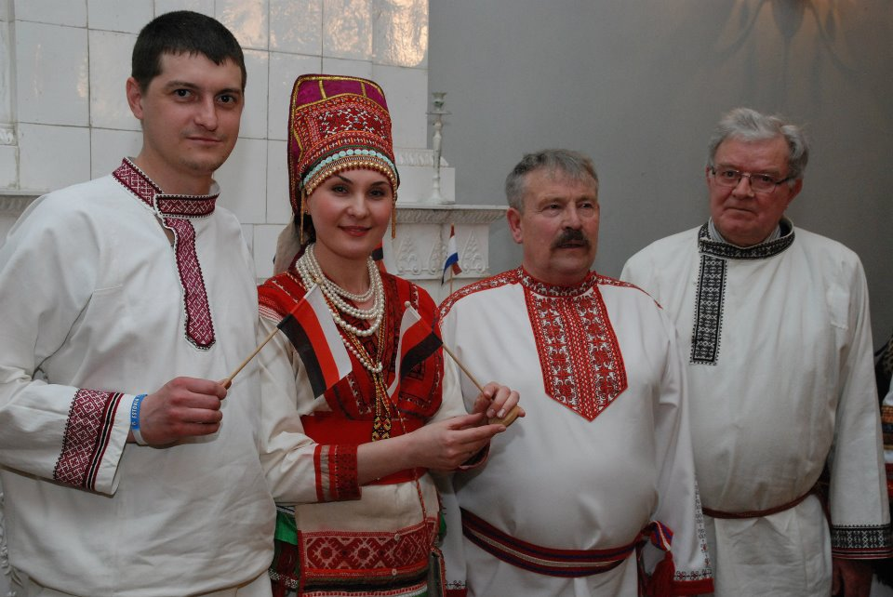

Эрзят: Андрей Ромашкин, Наталь Ермаков, Кшуманцянь Пиргуш,

Николай Баюшкин, 2013 ие.

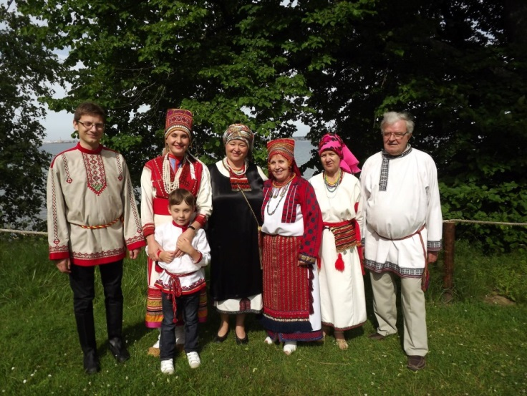

Этнофестиваль Таллиннэнь панжозь менель ало музейсэ, 2013 ие.

**Наши в Причудье**

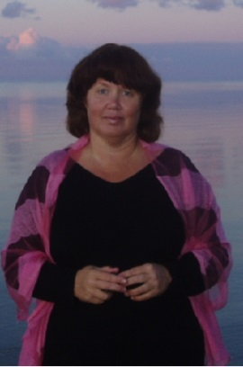Русско-эрзянская семья Парамоновых проживает в Эстонии с 1981 г. Направление в Таллинн, после окончания с отличием Астраханского Мореходного Училища связало Юрия и его жену Веру навсегда с Эстонией. Он трудится на Чудском озере. Чудская вода и чудской берег стали им родными. В семье трое детей, три внука, сад, которому в этом году исполняется 30 лет. Дети подросли и Вера, наконец, может заниматься тем, что любит – поэзия, песня, вязание, шитьё и недавно она начала немного рисовать. Не теряет связи она и с родными местами, там и поёт, когда бывает, друзья приглашают, но в основном это поездки для встречи с самыми близкими людьми, родителями, которые нуждаются в старости в помощи своих детей.

А совсем недавно в городе Калласте, где проживают супруги Парамоновы, с их участием открылась выставка Аделины и Бориса Соколовых, он – художник, она – фотограф.  Бориса уже нет с нами, но рука художника оставила полотна, наполненные глубинной красоты природы и окружающего нас мира. Аделина вместе с фотоаппаратом и мужем побывала во многих уголках Эстонии и сейчас она не прочь взять его и остановить мгновенье.

И мэр города Калласте – Виктор Нукка связан с эрзя – мама его из тех краёв. Соседи по саду-огороду тоже эрзя. В ансамбле «Красногорочка» поёт жена-эрзянка, муж Александр знает много песен и любит петь на семейных торжествах на эрзянском языке. Из Кохтла-Ярве часто звонит и приезжает в гости – художник – Марина Сеппар, чьи выставки регулярны, она учитель рисования в ДК.

А когда-то Вера ходила в детский сад, напротив дома Марины, где до сих пор живёт её мама, в городе Саранске, потом учились в одном здании, Вера на втором этаже – в Мордовском Гос. Университете, а Марина в Саранской художественной школе, Марина–многодетная мама, Эстония её второй дом. В Саранске у семьи Парамоновых самые приятные встречи с друзьями из клуба эстетического воспитания, руководила которым Людмила Николаевна Ютяева. Семья не теряется, она живёт вместе с тем, что дорого и без чего не может обойтись.

**Вера Парамонова**, Поэтесса, член общества

**Шачема мастор**

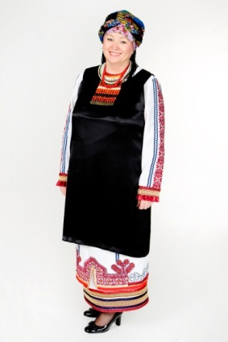Мон шачень-касонь Мордовия республикаса, Торбеева велеса мокшень семьяса – национальностень коряс мокшан. Тядязе-алязе стане жа мокшет, шачсть Носакино велеса (велеть лемоц тусь сядонголень мокшень лемста Носкай). Ёмланяста, вете кизонень топодемс, касфтомань монь щавазе, сон ашезе сода рузонь кяльть. Сяс школаса васенце кизотнень ульсь стака тейне шарьхкодемс, мезе стамсь «ОН» и «ОНА»-сь. Сембе идькс пингозе ётась Мордовияса сембода малавикс ломатнень мархта, кельгома тядянь-алянь кяльть ёткса, мокшень койса.

Сембода пяк лядсь мялезон мазы и козя венцяма-рьвяяма койсь, мзярда конакне, сембе велеть мархта, колма шит кштизь-моразь мокшень мазы щамса ётафнесазь илать. Инь оцю мяль венцяма иласта шарфневи кудавати. Венцяма койсь аделакшневсь цюкоронь озондома иласа: од рьвянясь путнесь шрать лангс цюкорхт, и сембе марса эняльдсть кудонь кирдихнень кельгомс од рьвянятьке.

Мокшетне стане жа оцю мяль шарфнесть шачемань койти, сяс мес инголе ломаттне арьсесть, што койхнень ётафнемасна лездсть од шачить и тядять шумбрашинсты, а сяда пяк нинге од шачить павазонсты сембе эряфонц пингс.

Ингольдень пингста калмамань койти мокшетне сувафнесть лия мастору ётамань смузь. Сяс калмамста ванолезь кулыть мяленц: лазксти путомда инголе сонь шталезь, щафтольхть од мазы щапт, мархтонза лазксти путольхть эрявикс паршихть, конат эрявкстольхть кулыти лия масторса (ярхцамбяль, ярмакт, важадема пялькст и стак тов).

Лятфтама–поминандама шитнень ётафнесазь 3-це, 9-це, 20-це да 40-це шиста, нинге ётафнихть поминкат пяле кизода меле и киза ётазь. Поминандама койсь няфнесы, кода мокшетне почитандазь кулыхнень и эняльдельхть паронь арьсема синь кядьстост. Лятфтама-поминандама сашендыхть сембе кулыть раднянза, стане жа лиятне, кинь мялецоль лятфтамс кулыть. Сембе сафненди казендсть кулыть пяльде лятфнембялькс руцят, шуфтонь куцюфт.

Монь алязе маштсь налхкома баянца, най кочксеволеме сембе марса и морселеме сядонголень мокшень морот. Тя пингс пяк лац тянь мяляфтса, да и эсь мокшень моронь кельгомась мзярдонга аф юкстави. Тяни эрян Таллиннца, коса васьфтень пяк цебярь, монь лацонь арьсихть, эсь шачема масторонь ломатть: Наталья Ермаков, Антонина Симберг, Николай Баюшкин, Зоя Ошкина. Кочкаме эсь ёткованк фольклорнай ансамбль Вастома, коса сембе морайхне стане жа кельгсазь эсь шачема кяльснон-койснон, масторснон. Пуроптама марса да моронь моразь ётафнесаськ лажадоманьконь шачема ширьти. Пяк пара мялезон, што тяса Эстониясовок сави корхтамс да морамс эсь шачема кяльсон, сценать лангса морамста няфнесаськ кяленьконь да койньконь мазышиснон лиятнендивок. Эстононь масторса эряйхнень пяльде тейнек сай лездома, мезьсь лезды нинге сяда пяк козякофтомс минь культураньконь.

Эстононь масторса мон маряса прязень цебярьста, сон тейне ни кода омбоце шачема мастор. Тя масторонь культурась, кяльсь и койхне пяк маластоннет мокшеннети, тяса эряйне сембода мялень салавикс пингозень эряфсон. Таллиннцьке пяк мялезон – монь койсон сембода мазы ошсь масторлангса.

**Маргарита Кондракова**, «Вастома» ансамблянть морыця

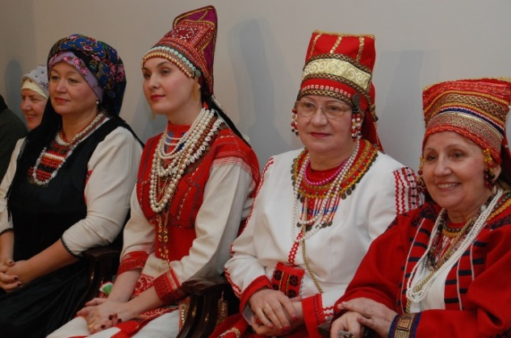

Фестиваль Ригасо «Вейкетяно эрьвамейсэ», 2013 ие.

**Tallinn - Saransk- Tallinn**

Hõimuliikumisel on Eestis auväärne, peaaegu, et sajandipikkune ajalugu. Läbikäimine erinevate hõimurahvastega on eri aegadel olnud kord tihedam, kord natuke lõdvem. Ja nii paljudelgi juhtudel saavad suuremad ettevõtmised ja püsivad tööalased kontaktid alguse isiklikest suhetest, kujundlikult väljenduses pungast, millest kasvab tugev ja viljakandev oks soome-ugri hõimupuus.

2011. aasta detsembris, kui seisin Saranski ülikooli auditooriumis, kuulajateks noored, kes õpivad soome-ugri-keeli ning folkloori, küsisid üliõpilased minult, et kuidas ma oskan tervitada neid nende emakeeles ja räägin ka suhteliselt vabalt vene keelt – olen ju kaugelt Eestist. Küsisin vastu, et mida tegid nemad nemad näiteks 1980-ndate keskel või 1990-ndate alguses. Vastus oli ootuspärane – nad polnud siis veel sündinud. Ja nii rääkisngi hakatuseks noortele sellest, millisena mäletan nende kodu- ja ülikoolilinna Saranskit noil ammustel aegadel, eelmise aastatuhande lõpus. Rääkisn Serafima Ljuljakinast, ersa lastekirjanikust ja muinasjutuvestlejast, kellega tutvusin ühel Volga soome-ugri rahvaste fokloorifestivalil. Ta võttis oma kaelast ehte, mis oli kuulunud tema vanaemale ja pani selle mulle kaela - tänuks selle eest, et oskan laulda tema keeles. Pisikestest punastest pärlitest päikesering oli sealtmaalt üks hinnalisemiad kingitusi, mida kandsin vaid erilistel puhkudel, pidupäevadel. Nüüd ainult vaatan seda, sest aja kulgedes on ehe muutunud liiga hapraks. Kuid siiani küsin aeg-ajalt endalt – millal olen ise tänanud kedagi, kes on õppinud laulma või kõnelema minu keeles?

Talvine reis Tavla külla Jovlan Olo majamuuseumi oli emotsionaalselt võimas – muuseumi eksponaadid peegeldasid nii otseselt kui kaudselt ühiselt käidud teed – teed mordva foklooriansambli Toorama ja eesti Hellero vahel. Me laulsime koos ersa ja eesti vanu rahvalaule, rääkisime ilmast ja inimestest ja sellest, kuidas jääda ellu, jääda püsima rahvana aegade tuultes, mis on ajuti meie ideaalidest ja püüdlustest tugevamad.

Hellero tähistas aastajagu päevi tagasi oma 40. sünnipäeva. Ersamordvalane Viktor Danilov (1942 – 2002) oli see, kelleta Hellero polnuks see, kes ta oli. Viktoriga koos laulsime ersa laule, mis meenutasid seto laule, Viktor oli see, kes õpetas tüdrukud kandma ersa rahvariideid. Ja nii olen minagi kandnud ehtsast kanepist õmmeldud rõivaid, tundnud läbi nende rõivaste ersa naise hinge ja püüdnud seda mõista.

Eesti taasisesivudes pole Venemaal elavate soome-ugri rahvaste külastamine enam kuigi mugav – viisa taotlemine on ebamugav ja tülikas, eesti noored ei oska enam piisavalt vene keelt. Mu oma poeg käis lõõtsamängijana umbes kümme aastat tagasi Udmurtias ja tagasi tulles kommenteeris, et eesti noored peaksid kohustuslikus korras tegema gümnaasiumis vähemalt ühe reisi mõne Volga soomeugri rahva juurde – et paremini mõista, mis toimub meist idapool. Seda, mis toimub läänepool, teame niigi.

Selle kõige foonil on heameel tõdeda, et minu 2011. aasta tööreis Saranskisse kandis vilja - koostööleping Tallinna Ülikooli ja Saranski Ülikooli vahel kirjutati alla. Sest hõimuliikumine peaks ideaalis toimuma lisaks folklooriliikumisele ka akadeemilisel tasandil. Mul on olnud heameel töötada koos PhD Galina Kornišinaga Saranski ülikoolist ja pingutada selle nimel, et Natalia Ermakov oleks üle hulga aja üks soomeugrilasi, kes väitleb Eestis doktoriks ning jätkab ersamordva ning eesti koostööd fokloristika vallas.

**Marju Kõivupuu**, TLÜ EHI vanemteadur

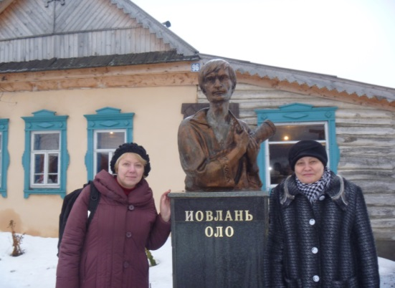

Марью Кыйвупуу ды Г. А. Корнишина Йовлань Оло музейсэ.

Мордовия, 2011 ие.

**Мinu ema Valentina Koitla (neiupõlvenimi Boritševa) Eestisse saabumise lugu**

Minu emapoolsed vanavanemad olid pärit Pensa oblastist, vanaisa Fjodor oli mokša ja vanaema Anastassija ersa. Vanaisa oli pärit Staraja Jaksarkast ning vanaema Novaja Jaksarkast, kahest kõrvuti asunud külast. Üks nende lastest on minu ema Valentina.

Ema suundus peale keskkooli lõpetamist tööle Pensa linna, mille lähistel asuvas Zaretšnojes tutvus tantsupeol kohaliku väeosa eestlasest sõduriga. Selleks oli mu isa Väino, kes oli sel ajal ajateenijaks Nõukogude armees. Peale tantsupidu hakkasid nad suhtlema, registreerisid abielu novembris 1959 ning kui isal oli ajateenistus läbi saanud, siis sama aasta detsembris saabusid koos Eestisse Järvamaale, kust isa pärit oli. Enamiku oma kooselust veetsid nad Järvamaa keskuses Paides, neile sündis kaks poega, kellest noorem olen mina. Ma olen see pooleestlane-veerandmokša-veerandersa. Isa suri 2002. aastal, ema elab siiani Paides.

Kõike paremat Eesti-Mordva Seltsile!

**Alan Koitla**

**Васенце вастома**

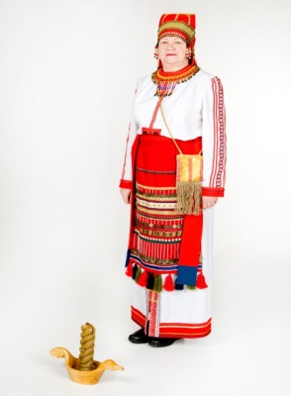Те ульнесь тунда 1994 иестэ. Маринь радиосто – мокшэрзятне пурнавить вейс – карми улеме вейсэндявкс. Пурнынек-сэрнинек: авань сазоронзо Елена Чебаева, мон ды тейтерем Вероника «Фенно-угрияв». Тосо вастовинь эсень ёнксонь ломантнень марто – А. Симберг, Н. Палухина, Л. Пашкович, Н. Баюшкин ды ламо, ламо лият. Седеяк паро ульнесь неямс минек сыця вейсэндявксонь прявтонть Ю. П. Кульнинэнь. Сон совась, теке сэрей тумо, шумбракстась, теевинек содавиксэкс. Карминек кортамо сы шкань плантнэде. Тейнинек ламо мероприят, козонь свал якинек. Эйкакшонок морасть мартонок ансамблясо. Минек эрзянь семиямок, мирдем эрзя, М. Атюнькин, Мордовиясто Отяж райононь Дюрька велестэ. Минь ванстано эрзянь койтнень, моратано эрзякс, мокшокс, пидетяно-пантяно эрзянь прякат, сюкорот, пачалксеть. Весе неть эрзянь койтнень мон неинь эйкакш пингстэ тетянь-авань пельде Самарань областень Ташто Шентала велесэ. Покш сюкпря тетянень-аванень, конат тонавтымизь вечкеме эрзянь койтнень. Монгак, арсян, неть койтнень кадсынь эсень тейтерень туртов. Мон эрзянь ава, истя жо вечксынь мокшонь моротненьгак. Моран «Вастома» ансамблясо. 20 иеть кортан, моран авань тиринь кельсэ Эстононь-Мокшэрзянь Вейсэндявксонь ды фольклоронь ансамблянь «Вастома» ломантнень марто. Те вельть питней шка, эрямо!

Сюкпря эрзят! Сюкпря мокшот!

**Зоя Ошкина**, «Вастома» ансамблянть морыця

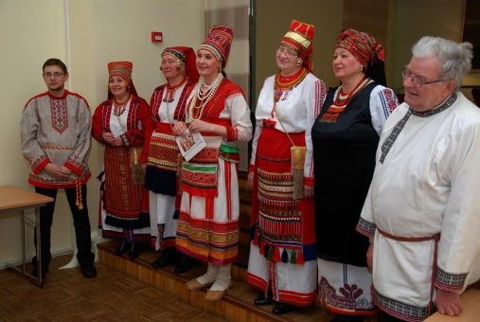

Эстононь-Мокшэрзянь Вейсэндявксонтень 18 иеть, 2012 ие.

**Я эту землю Родиной зову**

|  |  |
| --- | --- |
|  | **У каждого из нас**  **На свете есть места,**  **Куда приходим мы**  **На миг уединиться.**  **Где память, как строка**  **Почтового листа**  **Нам сердце щемит,**  **Когда оно томится.**  **Игорь Тальков** |

Мокша активно начала заселять Оренбургский край в начале 18 века, перебравшись сюда с территории Среднего Поволжья. Почти все мокша жили в сельской местности, занималась земледелием и скотоводством. Местность, которую выбрали переселенцы была богата растительностью, дичью, богатые рыбой озёра, очень высокие густые травы, где живут гордые дрофы и стрепеты, вокруг ягодные места, родники!

Поскольку земли здесь были плодородными, а это и было главным условием выбора, переселенцы занялись земледелием, не забывая и про скотоводство. Новая земля давала ежегодно хороший урожай, которого хватало на прожиточный минимум, содержание скота и птицы.

Будучи земледельческим народом, они издавна питалась мучными изделиями. Одним из традиционных блюд являются «пачат» – блины, «цемары» – пельмени с начинкой из мелко нарезанных кусочков сала, заправленных чесноком. Также, национальным блюдом считается кислое молоко (шапань ловце).

Национальным напитком является ржаной квас. Основу мокшанского костюма составляет рубаха – панар. Панар обычно оформлен красивой вышивкой. Дополняет костюм передник с грудкой (запон), также украшенный вышивкой. Старинным женским головным убором был чепец-сорока с высоким очельем, носившийся на твердой основе. На праздник женщины и девушки одевали полусапожки – коты, с острыми носами и отделкой в виде медных бляшек. Народное декоративное искусство мордвы ярко выражено вышивкой, вязанием на спицах и крючком.

Я родилась в селе Рыбкино Новосергиевского района Оренбургской области. Село Рыбкино было образовано в 1805 году. Название ему переселенцы привезли с собой из села Рыбкино, Ковылкинского района Самарской губернии. В моем родном селе живут многочисленные родственники и близкие. В Рыбкино я закончила школу, поступила в Оренбургский педагогический университет, после окончания переехала в Таллинн (по семейным обстоятельствам).

В настоящее время село Рыбкино очень сильно изменилось, в селе работает Дом культуры, библиотека, средняя школа, детский сад. Женская вокальная группа «Келуне» и фольклорный коллектив «Сударушка», состоящий из людей пожилого возраста, получили звание «народного» коллектива, и по праву пользуются большой популярностью у сельчан.

В Эстонско-Мордовское общество я пришла по приглашению знакомых, которые являются членами общества. В настоящее время являюсь членом общества и фольклорного ансамбля «Вастома».

**Юлия Кратно**

Член общества и ансамбля «Вастома»

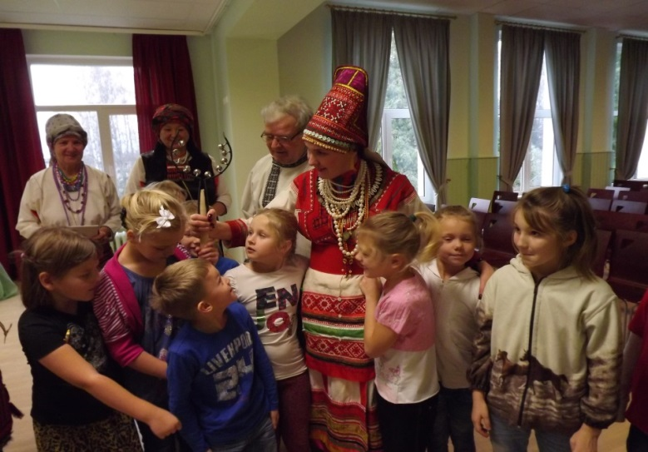

Анна Хаава лемсэ Пала школасо, 2013 ие.

**Как я пришёл к корням**

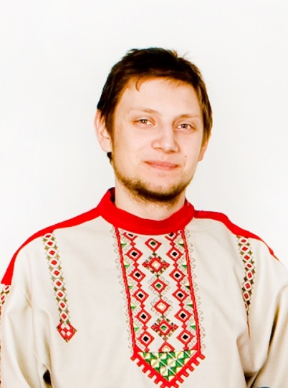Ничем не примечательным, обычным университетским днём, проходя по коридору, я заметил на стене брошюру. В ней говорилось о курсе эрзянского языка. То, что отец мой мордвин, и я весь в отца – это мне говорили с детства. Однако здесь есть один нюанс. «Мы – эрзя, нас трогать нЕльзя», – в детстве в шутку говорил мне отец. Сам он вырос в эрзянском селе Пазелки, Пензенской области. Название села по одной из версий происходит от «Пазе ало» («место под посконь» русск.). Считается, что оно основано служилыми мурзами не позднее 1689 года. Сам отец по-эрзянски не говорил, зато приводил с детства мне пример схожесть эрзянского и эстонского языков: «сто по-эстонски – сада, по-эрзянски – сядо».

И конечно, помня о своём происхождении, я отреагировал и записался на курс эрзянского языка. На самом деле вопрос о самоидентификации возник у меня гораздо раньше, когда, живя в Англии, я понял, что русский. И тут, отталкиваясь от своего русского пласта, я стал открывать то, что спряталось у меня в крови, и долго ждало своего момента. Принятие того, что я не просто русский, мон эрзя, не только выпрямляет осанку и укореняет в ногах, но и дополняет внутренний мир.

Курс эрзянского языка проходил весной 2012 года, его проводили Наталия Ермаков и Наталия Абросимова. В виде приглашённого лектора (по совместительству и ученика) выступал финский учёный Эйно Коппонен, вместе с нами на уроки, также, ходила известный фольклорист Марье Йоалайд. На лекциях мы постигали азы языка, знакомились с культурой и историей эрзянского народа, сравнивали эрзянский с другими языками финно-угорской группы, в частности с эстонским. Благодаря этому курсу, я попал в Эстонско-Мордовское Общество, где состою и поныне. Пою в фольклорном ансамбле «Вастома».

**Алексей Милованов**

Член общества и ансамбля «Вастома»

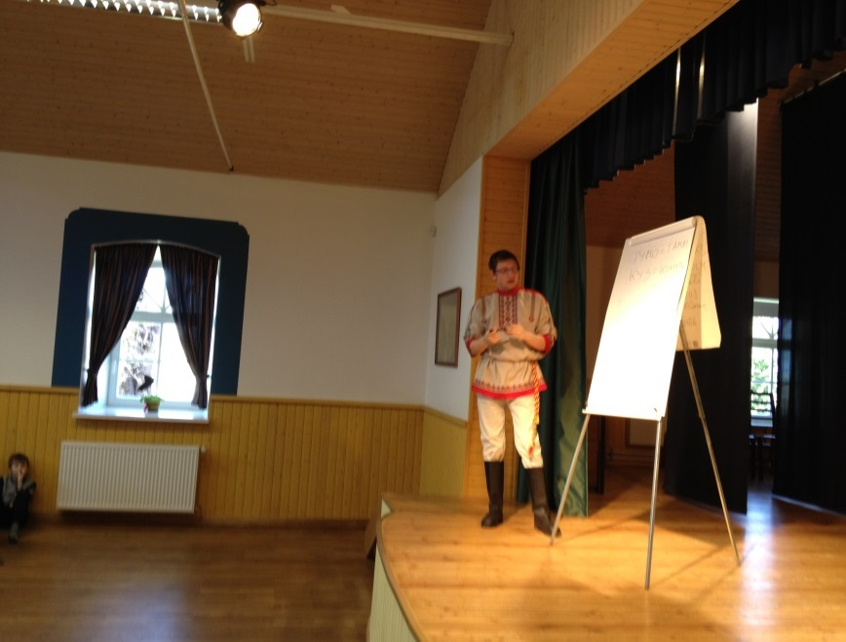

День эрзянского языка в Виру-Нигула, 2014 г.

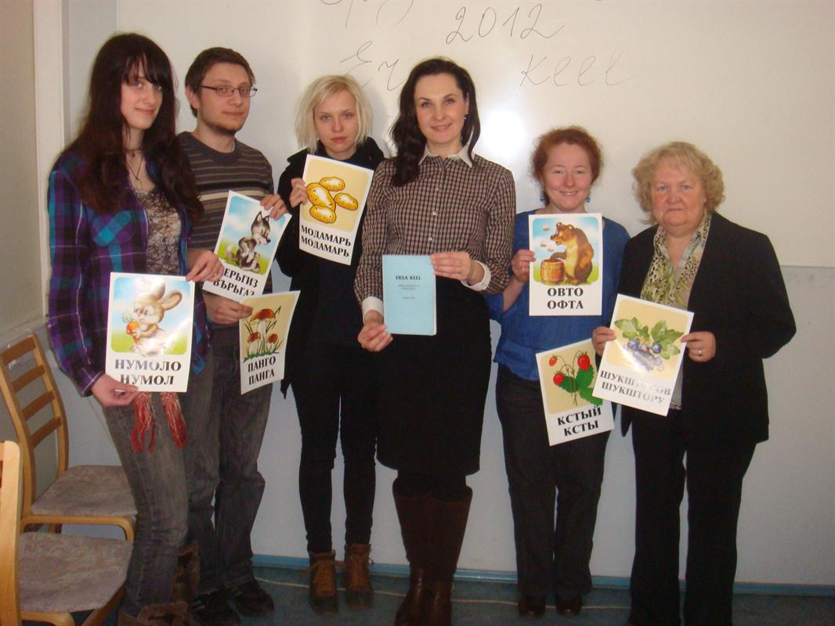

Курсы эрзянского языка в Таллиннском университете, 2012 г.

**Арсемат эрзянь келень ванстомадо**

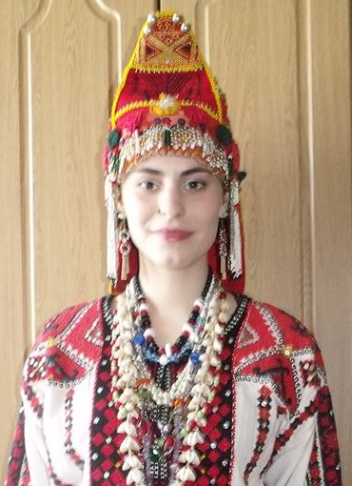 Эрзянь келень ванстомадо ламо тешкст сёрмадозь уш. Эрзятне, конатнень сынсест келест эрявикс, бажить кортамс ансяк эрзякс, ванькс эрзянь кельсэ. Монь койсэ, эрзянь келень ситуациясо эряви решамс, мезе седе эрявикс неень шкане: кирдемс-ванстомс эли кастомс. Монь койсэ неень шкасто эряви мельть-превть пурнамс, штобу кудосо весе кортавольть эрзякс. Школасо ули возможность тонавтнемс сёрмадоманть, ловномс, кортамс ды тонавтнемс литературной келенть, но сехте эрякивс –

кортамо. Косо ды кода ламо ломанесь корты эсензэ кельсэнзэ.

Неень шкане улить ламо идеят, кода эряви ды можна теемс од валт. Сти кевкстема. Сехте эрявиксэкс ней теемс од валтнэнь? Ташто валтнэсэяк а кортыть, мезть уш кортамс од эрзянь валтнэде. Эрьва кельсэ улить омбо масторонь валт, те норма. Мон чарькодян, што саемга: компьютер валстонть а эряви теемс "ванькс эрзянь" ’компьютер’ вал, те валось моли истяяк. Васняяк эряви ванстомс неень шкань эрзянь келенть ды невтемс вишкатненень, кодамо мазый ды эрявикс тиринь келенек. Мейле, паряк, можна састо теемс од валт, конат седе шождасто совававольть эрзянь келентень.

Аватненень ды тетятненень улевель паро кортамс кудосо эрзякс, те сехте виде ки ванстомс келенть, секс мекс эйкакштнэ тонавтнить сехте ламо кудосо. Жаль, што ламо эрзянь семиятне кортыть эйкакшост марто а эрзякс, секс мекс сынст койсэ те аволь эрявикс кель эйкакштненень. Сынь пелить, што эйкаштне а кармить кортамо рузонь кельсэ парсте. Мон мерян, а эряви пелемс теде, сон карми кортамо парсте рузокс, секс мекс сонзэ перька весе кортыть ды сёрмадызь рузокс (саемга ошсо, телевизорсо, шабрасо ды лиясо). Эйкакштненень эряви невтемс кодамо сюпав сыненст келест ды культураст ды сехте пек эряви тонавтомс сыненст вечкемс эсест келест ды юрост.

Ульнесь пек паро идея ютавтомс «вконтакте» сайтонть эрзякс, секс истя од ломантнеяк кармавольть сермадомо ды кортамо эрзякс. Улевель паро теемс интересной программат, косо кортыть эрзякс ды теемс од ломантненень кодамояк газета. Те стака секс, што ярмакт яла арасть.

Мезе можна теемс ярмактомо? Те питневтеме кортамс кудосо эрзякс, питневтеме кортамс ялгат марто эрзякс, питневтеме теемс ловномакуро, косо можна ловномс, налксемс, кунсоломс музыка, теемс содавиксэкс лия ломантнень марто ды кунсоломс сыре бабатнень ёвтнемаст.

Монь койсэ, улевель паро теемс кодамояк группа, косо эрзятнень улевель возможность теемс содавиксэкс мокшонь ломантнень, келенть ды културанть марто, ды истя мокшотненьгак улевель уликcчист неемс кодат эрзятне, кодамо сынст культураст ды келест. Эрзятне ды мокшотне эрить вейсэ ды сынь а содыть ламо эсест кельде ды культурадо. Улевель паро, бути эйкакштненьгак улевель истямо жо возможность теевемс содавиксэкс мокшотнень марто.

**Флора Хатвани**

Венгрань од ученой, эрзянь келень содыця

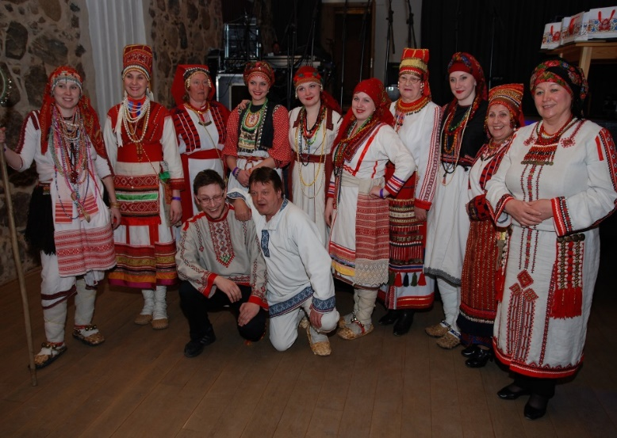

«Вастома» ды «Мерема» ансамблятне.

Фестиваль Моостэсэ, 2013 ие.

**Родина всегда рядом**

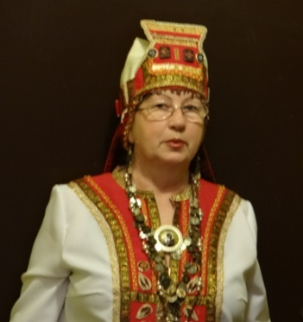Я, Татьяна Треуфельдт (Манеева), родилась в городе Горьком (Нижний – Новгород). Мой отец, Манеев С. С., родился в деревнеЛопатино Лукояновского уезда Нижегородской губернии. Оттуда мои эрзянские корни. Моя мама, Калинина Е. А. – мокшанка.Её бабушка, родом из Казани – каратайка.

Мама рано стала сиротой, и у меня была одна любимая и добрая бабушка эрзянка Манеева Е. П. От неё я узнала о жизни нашего рода, она пела мне старинные песни на родном языке, которые легли в мою душу с детских лет. Поэтому, я воспринимаю себя эрзянкой. В нашем эрзянском роде земледельцы-крестьяне. Дедушка Манеев С. Д. выучился на слесаря в Лукояновском депо и работал там, продолжая учиться на машиниста. Учился дальше, и по работе был послан в Горьковское депо. Дедушка был очень активный человек. О его деятельности сохранились документы в музее города Лукоянова. Естественно, в Горький переехала вся семья. У папы была большая тяга к авиации, он поступил в авиационное училище. После войны отец из Москвы был переведён на должность начальника Горьковского аэропорта. В это время родилась я, первый городской уроженец нашего рода. Моя дочь второе городское поколение. Я работала в Горьковском аэропорту. Занималась спортом, прыгала с парашютом. Судьба привела меня в Эстонию, где я встретила своего мужа — Тойво Треуфельдта. Он эстонец, уроженец города Пярну. Учился в Таллиннском Политехническом Институте, остался работать в Таллинне, продолжал учиться и получил три высших образования. Тойво целеустремлённый человек, он не обходит мои жизненные интересы, интересуется делами общества. Он проводит фото и киносъемки с выступлениями ансамбля, помогает в оформлении журнала. Живя в Таллинне, я узнала об Эстонско-Мордовском обществе, познакомилась с людьми близкими мне по духу и крови. В фольклорном ансамбле «Вастома» имею возможность петь старинные песни моего народа, чему душевно рада. Увлекаюсь поэзией и готовлю к выпуску книгу, в которой отвожу достойное место стихам о своих предках, где повествую о их жизни, воспеваю красоту родных мест. Моя поэма «Алёна Арзамасская» печаталась в газете «Эрзянь Мастор».

**Души моей спасенье**

Границы, километры, расстоянья

Нас разделили, но всегда близка.

Уверена, достойна я вниманья,

И для тебя, конечно, дорога.

Душой и сердцем я твоя кровинка.

Всегда во всём я рядышком с тобой.

В масштабе мира, только лишь, пылинка,

Но для тебя - твой корешок земной.

Таких как я, ты множество взрастила,

И мы всегда в долгу перед тобой.

К тебе влечет неведомая сила -

Мордовия, не меркнет образ твой!

Мне не отмерить этот долг деньгами.

Воспеть и восхвалять тебя должна.

Всё с торицей вернуть тебе делами

И чувствовать, что я тебе нужна.

Ты испытав большие потрясенья

Осталась доброй, чистой и святой.

Я славлю Родину - души моей спасенье,

Мордовия, мне дорог облик твой!

**Татьяна Треуфельдт**, член общества и ансамбля «Вастома»

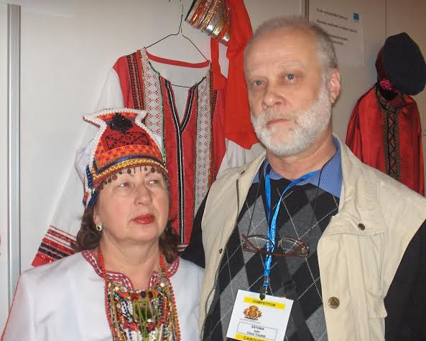

Татьяна и Тойво Треуфельдт, 2011 год.

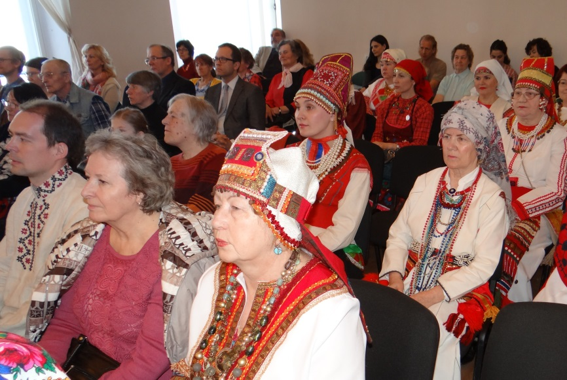

II Тартуский фестиваль национальных меньшинств, 2014 год.

**Люблю и не забываю**

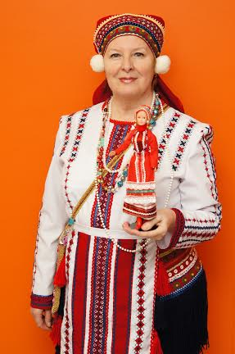Родилась я в Саранске — столице Мордовии. Закончила там школу № 9, 8 классов. Когда училась в школе, пела в городском хоре мордовские песни. Затем поступила в медицинское училище на специальность акушера. С детства помню бабушку по материнской линии. Родилась она в Ульяновской губернии село Кузоватово. Бабушку сослали в Сибирь, где она и познакомилась с моим дедушкой. Его я не знаю. Он умер прожив с ней 13 лет.

Потом бабушка уехала в Казахстан и там родилась моя мама.

В семье у мамы было четыре сестры и один брат. В Саранск они переехали перед войной. С 19 лет я жила у бабушки в Саранске. Часто бабушка собирала подруг эрзянок, и они общались на своём родном языке. Я немного понимала их разговор.

Волею судеб я попала в Таллинн, работала в хирургическом отделении портовой больницы, затем в поликлинике «Медикум», где работаю и по сей день. Двадцать лет назад услышала по радио, что организуется мордовское общество в Эстонии. Сердце забилось, вспомнила свои корни, никогда не забывала, что я эрзянка.

Вступила в это общество и началась моя новая жизнь. Я познакомилась со своими соотечественниками, стала петь наши красивые песни.

Никогда не теряла и не теряю связь с родиной, т. к. у меня там остались родная сестра с семьёй.

Часто разговариваю по Skype-пу с ней. Она рассказывает, какой Саранск стал красивый и новости Мордовии. Люблю свою историческую родину и не забываю её. Спасибо второй родине, что приняла меня и обогрела.

**Любовь Плодухина**

Член общества и ансамбля «Вастома»

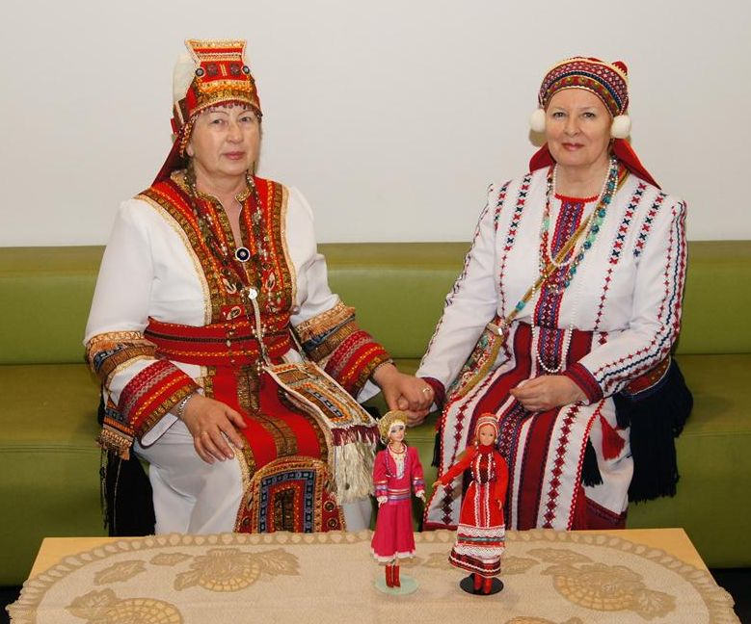

Татьяна Треуфельдт и Любовь Плодухина на мероприятии Женского клуба национальных меньшинств «ВЕГА» - показ национальных одежд и кукол, 2013 год.

**А стувтовикс лембе вастовома**

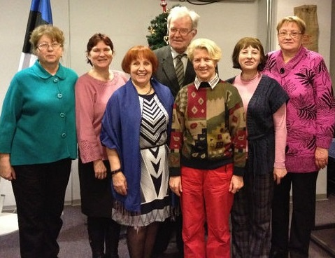

Вастовома Виктор Даниловонь велень ломантнень марто, 2014 ие.

А соды авань седеесь оймамо, ризксэсь-мелявксось иеде иес седеяк касы… Васоло, пек васоло, Тартунь калмазырьсэ церазо. «Вана уш кемгавтово иеть ютасть, вейкеяк род-племань ломань арасель калмонзо лангсо, эсень вийтне а сатыть покш ки лангонть печтямс, иетнедеяк ламо, вейксэньгементне маласо…» истямо мелявкс марто пшкадсь тенек сыре тонавтыцянок, Эрзянь Охонькинань школань прявтонок Анастасия Романовна. Зяро стакачить савсь кирдемс те мазый авантень, 1941–1945 иетнстэ чанстесь эрьва ендо варчнизе… Покш уцяскакс марявсь тензэ а родной ава боксто мирдене лисемась, ансяк а кувть ульнесь кенярксось, сеске свадьбадо мейле Иван мирдензэ ильтизе фронтов… ды сермады фронтов кенярксов серма, «… учомот карман а ськамон, чачтан цера, лемдясынек Виктор (Победа)» пек а паро куля кандсть шабра велестэ - Иван чавовсь….а евтавикс пиштикст ютасть потмованзо, чополк мерсть превензэ … сеске савсь и повитуханть мельга молемс… чачсь кода ульнесь и арсезь цера-Виктор. Весе виензэ путызе церанзо кастамонтень, вана и Саран ошонь университетэскак прядовсь, Витянь жо мелезэ седе ламо неемс, седе ламо содамс…ды ялганзо марто тонавтнеманзо поладызе Тарту ошсо. Пек вечкевильть тензэ эрзянь ды лия финно-угрань келень моротне. Зярдо сыль велев, велесь гайгиль, весе морыцятнень перьканзо пурнылинзе. Училинек Витянь велес самонть. Ней жо а сы, а нолдасы гайтев вайгелензэ, а кенярдовтсы аванзо…Ды вана январень читнестэ пурныне Лена ялгам марто Тартув. Сех покш мелявксось ульнесь, кие тенек ёвтни Виктор Ивановичень Эстониясо эрямодонзо, муевить ли ломанть конат содылизь сонзэ. Паряк, пазось маримизь, паряк, неень шкань интернетэсь лездась ды теевинек минь содавиксэкс эстононь-мокшэрзянь вейсэндявксонь прявтонть Наталь Константиновань-Ермаковань марто. Минек тердимизь инжекс эсест кужонтень, тесэ вастымизь эрзянь ансамблянь морыцятне гайтев, малавикс ды лембе эрзянь моросо, а зярдо Наталь содавтымизь Николай Степанович Баюшкин марто дивсимазонок пеяк арасель, те панжадо чевте седей ломанесь вадрясто содылизе ды тонавтнесь Виктор Даниловонь марто, кучсь Анастасия Романовнане поздоровт ды видеозапись, косо толкувизе кодамо вадря ломань ульнесь Витя, кона вечксь зрзянь келенть, културанть, пурнась ламо финнэнь-угрань келень морот, оршамот ды свал морсильть эрьва косо «Хеллеро» ансамблянть марто. Вейсэндявксось казсь тенек зярыя казнеть, ды чевте лембе лецнемат. Кодамо вадря, што ули Таллинсэ истямо вейсэндявкс, косо эрьвейкесь седейга вечксы эсензэ келензэ, раськензэ ды мазый мокшэрзянь моротнесэ те вечкеманть кандыть лия ломантнененьгак. Омбоце чистэнть Николай Степанович марто ульнинек инжекс Фенно-Угрия учреждениясонть, вастымизь Яак Прозес, сон истя жо евтась лембе валт Виктор Даниловдо ды кучсь поздоровт аванстэнь.

Анастасия Романовна вельть учось эйсэнек, эрьва валось, эрьва сермадовксось, эрьва снимокось марявсь тензе питнейкс… зярдо кунсолось Николай Степановичень валтнэнь алсе турвась лапнозевсь ды састыне пшкадсь «паряк эрявикс таркасо ютавтык эрямот церам, бути истят вадря валт марян эйстэдеть. Пазонь чансть весенень.»

Покш сюкпря Николай Степановичнень, Наталь Константинованень, вейсэндявксонь тейтерь-ава морыцятненень седейс токиця, а стувтовикс лембе вастовоманть кисэ. Свал улемс вейсэ, кепедевемс-касомс, эрьва ломанесь, эсензэ таркасо улезэ маштовицякс.

**Алена Юрина, Лена Макарова**

Эрзянь Охонькинань тейтерь-аватне

Татарстан

**Эрямонь ки**

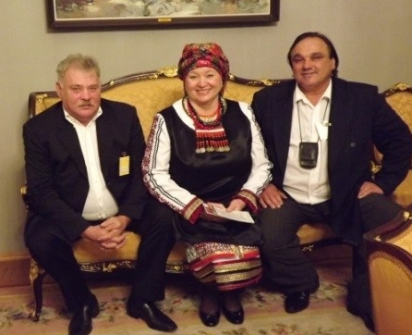Мон чачинь Шатковской районсо Горьковской областьсэ Инелей велесэ (Великий Враг) 1956 иестэ.

1976 иестэ понгинь служамо Таллиннэв, ульнинь морянь пограничник. Службань шкасто якинь выставкав ды тосо теевинь содавиксэкс Хаапсалунь колхозонь «Sõprus» прявт марто. Сон алтась монень важодема тарка зоотехникекс. Секе шкасто теевинь содавиксэкс нинь Галина Дмитриевна марто. Армиядо мейле максть тень важодема тарка тиринь велесэ совхозонь директорокс, ансяк ним эзь кадово, истя, савсь тенек лиядомс эрямо Эстонияв, Хаапсалув. Улить эйкакшонок, цера ды тейтерь.

1998 иестэ важодинь Локсасо ды тосо теевинь содавиксэкс мокшонь цера марто – Василий Иванович Кердяшов. Сон чачсь Пензенской областьсэ Ново- Каштановка велесэ монь ладсо 1956 иестэ. Сась сон Эстонияв 1979 иестэ. Урьвакстсь, чачсть кавто эйкакшт: цера ды тейтерь. Сонзэ эйстэ карминь содамо Эстононь-Мокшэрзянь Вейсэндявкстонть. Теевинек мартонзо сехте паро ялгакс, кавто Василийть, мокшо ды зрзя! Вейсэ якатано вейсэндявксонь эрьва кодамо мероприятияс, лездатано вейкенек вейке туртов. Пек паро, што Эстононь масторсо ули истямо вейсэндявкс, косо минь кортатано эрзякс, мокшокс. Уледе уцяскавт ды шумбрат!

**Сульдин Василий ды Кирдяшов Василий**, Вейсэндявксонь члент

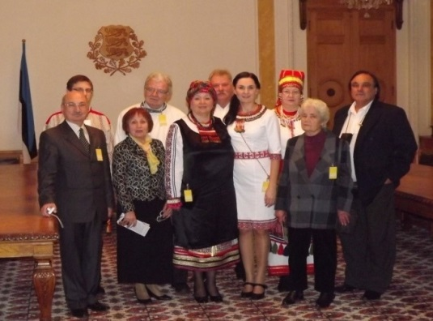

Эстониянь Парламентсэ, 2011 ие.

**Тартуса ётась ёмла нароттнень фестивальсна**

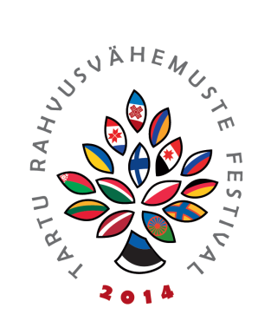Шудиковонь 25 и 26 шиня Тартуса ётась пяк мазы фестиваль, коза кочкавсть Тартуса эряй ёмла нароттнень эзда ломатть. Фестивальсь омбоцеда ни ётась Тартуса. Оцю мяль фестивальса шарфневсь лия нароттнень арьсемаснонды, сёрматфксненди, кштима-морама да пидема-панема койснонды. Миньге, мокшэрзятне Тартуста да Таллиннцта, Вастома ансамблять мархта няфтеськ эсь кштима-морама коеньконь мазышиснон.

Фестивальть ётафтыец Тийна Консен (культурань вяти специалист Тийги ялгань кудса) азондозе, што 12 кизода инголе васенцеда ётафтсь тяфтама фестиваль, мезьсь пяк тусь мялезонза, а тяни, аф кунара, повсь апак фатяк кядезонза ся пингонь брошюрась и сон кармась тага арьсема фестивалень ётафтомать колга. Тяфта и шачсь фестивальть колга арьсемась. Фестивальда инголе Тийна Консен кочкамазь минь сембонь марса и кизефнезе, кармай мялезонк тяфтама илась или аф. Сембе пуромф ломаттне фкя мяльса ульсть фестивальть ётафтоманц инкса.

Фестивальсь уставась 25 шудиковста пуромксста, фотонь да сёрматфксонь няфтемаста. Панжезь няфтемать Тарту ошонь оцюнять лездыенза Тийа Теппан, Владимир Шокман да культурань отделса покодихне. Сембе синь фкя вайгяльса корхтасть, што пяк пара, мзярда ломаттне пуромкшнихть тяфтама илань ётафтома. Минь няйсаськ кядьса тиф паршихнень эса тиить седиста саф лямботь и пара арьсемать. Тяниень пингть минь ули сембе вастоньке, сембе кядень венептема малава, аньцек маштт-кенерьхть арьсемс. Сембодонга питникс ляды аньцек тянь семботь ёткса эсь пряньконь шумбраста-павазуста марямашись. Аф стак эряфсь минь кандомазь тяза ёмла масторть лангс марса эряма, так эряда карматама эряма сембе марса кода шабрат, павазуста, фкя-фкянь содазь.

Омбоце шиня, 26 шудиковста, шинь кучкать панжезе фестивалень концертть Тарту ошонь оцюнясь Урмас Клаас. Оцю залсь пяшкодсь морода: эрь сценать лангс лисити макссевсь пяле част, сембе азондсть эсь колгаст, кштисть-морасть седишкада. Меле морайхне лисендсть ульцяв и гармониять корява няфнезь налхксема-колендема койснон. Илась мольсь илядти, морама-кштима сценати лисендсть: Тартуса эряй ингерманладскяй фиттне, полякне, армяттне, мокшэрзятне, латышне, удмурттне, украитне, немецне, мариецне, русне беларуснень мархта, венгратне, нльне цыгатневок.

Мокшэрзятнень эзда кштима-морама койхнень няфтема сашендсь Таллиннца колма кизода инголе кочкаф ансамблясь Вастома. Выступленияньконь ушедоськ эсь колганк азондомаста: коста сафтама, коса шачема ширеньке, мзяра мокшэрзяда тяниень пингста эряй масторлангса. Васенце морсь Пазчанготь – сире пингонь шкайти эняльдема мор, сембе мезсь уставаф-арьсеф цебярьста удалаза, шкайсь тянди лездоза. Стане жа ансамблясь морась кунардонь эрзянь морот да азондсь идень ёфкст, мекольцекс моркс мораськ тяниень пингонь морть – Кафта цёрат тише лядихть, конанц мельганк поладозь эсь кяльсост латышне – синьге ули тяфтама морсна! Минь сценаста валгтама, а синь мельганк сайхть сценати – морсь фкя-сяка.

Концертта башка можналь, кинь мялецоль, варжамс аноклаф пидема–панема ярхцамбяльхнень. Сембонь ульсть эсь лацонь ярхцамбяльсна и пяк танцтихть, тяфтапт эрь шиня аф муят. Ульцясовок пяк цебярель мани шись, тоса фиттне анокласть снавонь шонгарям, конань таньфоц марявсь ульцяса сяда нинге танцтиста. Гармониятьке вайгялец серьгядсь ушу удмурттнень мархта кштима-налхксема. Пара мяльса кштиме-морсеме сембе марса, весяласта – фестивальсь удалась. Надиятама, што тяни фестивальсь кармай ётафневома Тартуса эрь кизоня.

Фестивальть ётафтоманцты лездсть Культурань Министерствась (Kultuuriministeerium), Тарту ошть вятиенза (Tartu Linnavalitsus), Эстононь культурань капиталть Тартувонь экспертнай группац (Kultuurkapitali Tartumaa ekspertgrupp) да Эстононь масторонь лия народонь пуромкссь (Eestimaa Rahvuste Ühendus).

**Сёрмадозе Анна Венчаковась**

**Петезе Татьяна Зирнаск**

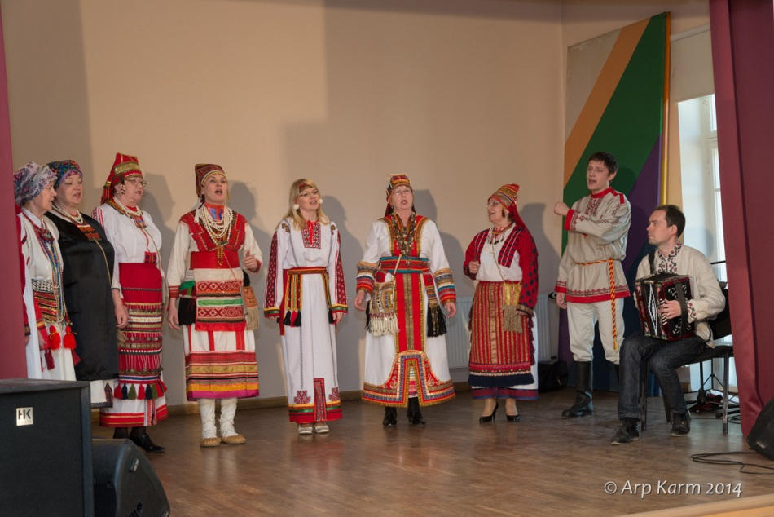

Фототнень тиезень Арп Карм

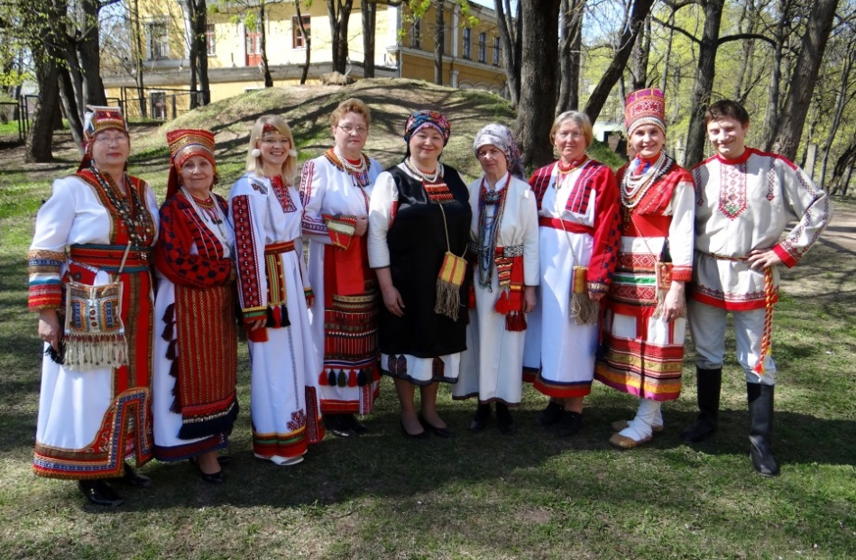

Фольклоронь ансамблясь «Вастома», Тарту ош. 2014 ие.

**Лувнень лисьмалангот**

|  |  |
| --- | --- |
|  |  |
| Лувне велень лисьмалангот | |
| 2012 ие. | 2013 ие. |

**Ersamaa pühapaik sai Hõimurahvaste programmi toel korda**

Hõimurahvaste Programm toetas Eesti-Mordva seltsi algatust Ersamaa Luvne küla pühade allikate heakorrastamiseks ning seal palvuse korraldamiseks. Korda tehti küla metsas asuv looduslik pühapaik, kus on kolm püha lätet ja kasvab kolm vana pühapuud. Ettevõtmise abil soovitakse taastada vanu ersa tavasid ja uskumusi ning tutvustada noortele nende põliseid juuri. Pühapaigas on ajalooliselt korraldatud küla ühispalvusi, suheldud esivanematega ning ravitud inimesi.

Eesti-Mordva seltsi esimees ja Tallinna ülikooli kultuuride uuringute doktorant Natalia Ermakov kirjutab:

"Allikate taastamise põhjuseid on mitu: kõige tähtsam neist on taastada vanu ersa tavasid, tugevdada meie rahvustunnet ning tutvustada meie kultuuri teistele. Meie kolm allikat ja pühad puud on vana kultuuripärandi nähtus, kus inimesed suhtlevad üksteisega ning esivanematega. Luvne külas on seda pärandit veel võimalik taastada ja jäädvustada.

Luvne külas elab 410 inimest, enamuses ersamordvalased, suhtlemiskeel on ersa keel, mõnedes peredes räägivad vanemad lastega vene keelt. Statistika näitab, et tänapäeval on Luvnesse suuremas osas jäänud vaid pensionärid (176 inimest). Külas on kultuurimaja, kauplused ja postkontor. Võrreldes keskrajooni küladega on Luvne välisilmelt tunduvalt mahajäänum. Paljudes majades ei ela keegi. Aastal 2007 pandi kinni keskkool. Kirikut aga Luvnes tänapäeval ei ole. Väike puidust kirik lammutati 1936 aastal.

Igas ersa külas on olemas selliseid kohti, milleta ei ole mõeldav see või teine ersa küla. Luvnes on sellisteks kohtadeks surnuaed ja metsas olevad pühad allikad. Need maamärgid on seotud usundiga ja vanade traditsioonidega. Neid kohti austatakse erilisel kombel. Pühade ajal koguneb nii kalmistule kui ka metsa allikate juurde terve küla. Näeme siin nii endisaja kui ka tänapäeva kombeid, ellu suhtumist ja tõekspidamisi.

Luvne küla maamärgiks on metsas olevad püha vee allikad. Teiste külade elanikele seostubki Luvne küla pühade allikatega, kus varem korraldati palvusi. Tänapäeval aga inimesed käivad seal palvetamas ja püha vett võtmas.

Paljud usuvad, et see vesi puhastab maja ja inimest. Pühadel allikatel käiakse aastaringselt. Püha vee allikad on Luvne küla hing. Kui see maamärk elab, siis Luvne küla ka elab."

Eesti-Mordva Seltsi ettevõtmises osalesid Luvne küla ja Ardatovski rajooni juhtkond. Hõimurahvaste Programm toetas ettevõtmist 1000 euroga.

**Natalia Ermakov**

<http://www.maavald.ee/uudised.html?rubriik=100&id=4766&op=lugu>

**Kogumik “Kuupaiste valss”**

**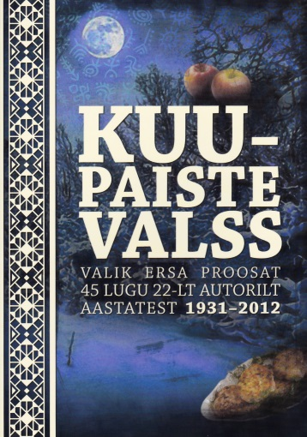**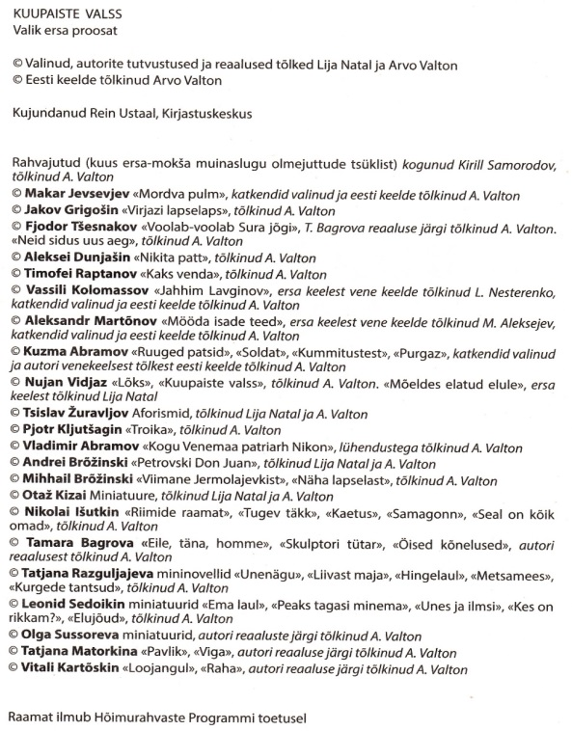

**Kogumik „Kuum öö“**

|  |  |
| --- | --- |
|  | IMG_0001 (2)  «Пси ве» пурнавксонь презентациянь  ютавтыцясь Арво Валтон, Наталь Ермаков ды Эстонь Масторонь прявтось Тоомас Хендрик Ильвес, 2007 ие. |
|  |  |
|  |  |
|  |  |

**Фотогаллерея мероприятиятнеде**

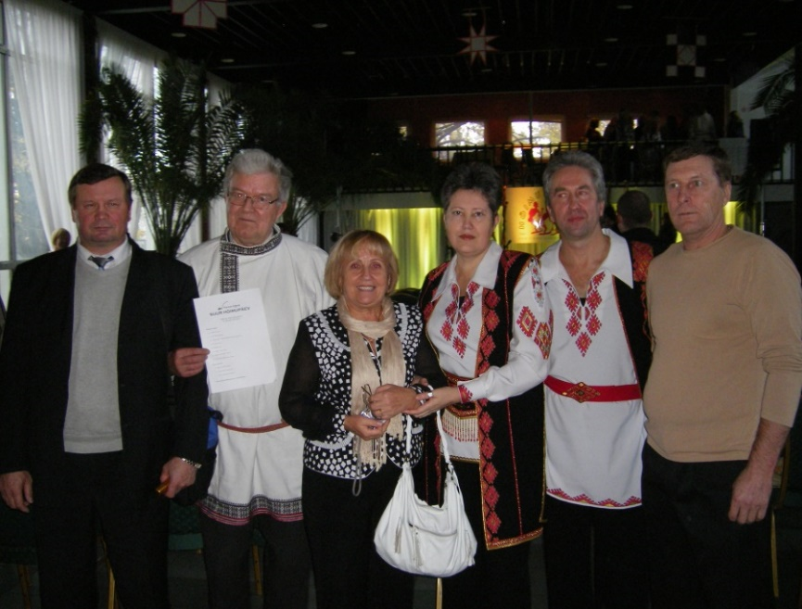

Ю. А. Мишанин, «Вий» группась, А. Симберг, М. Атюнькин, 2010 ие.

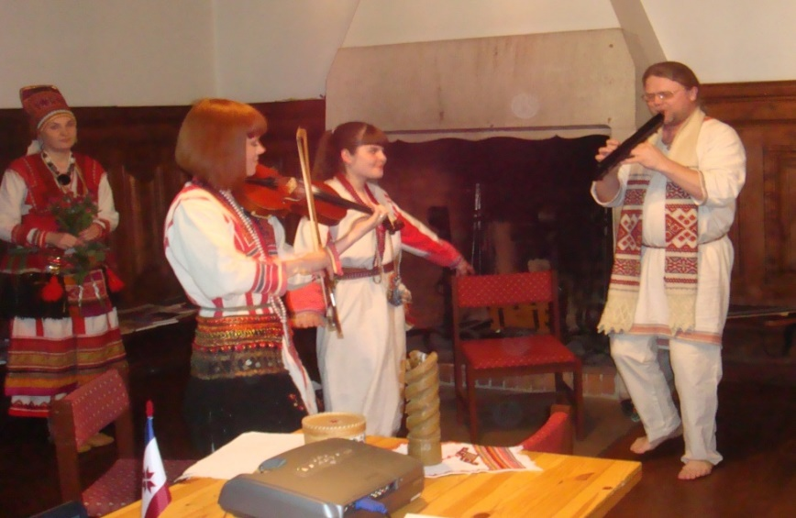

«Морденс» группась, 2010 ие. Таллинн ош.

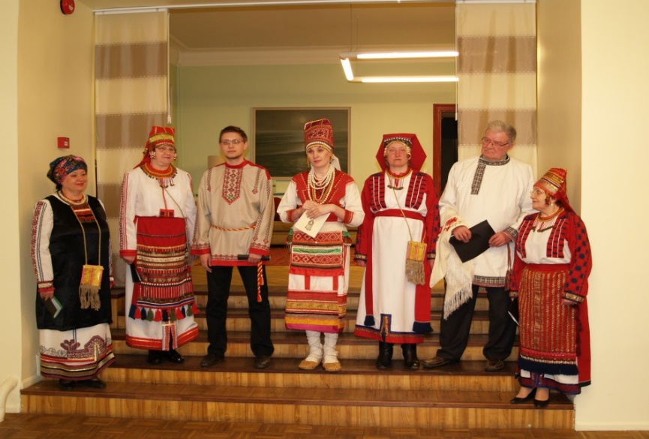

Тонавтыцянь кудосо, 2011 ие.

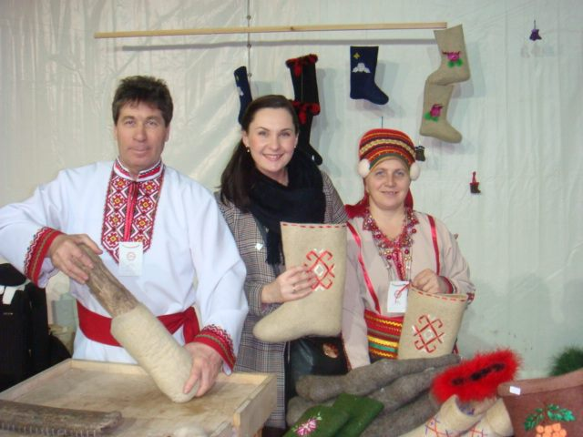

Марди-ярмунка, Таллинн ош. Теплой кемень теицят

Урусово велестэ, Мордовиясто, 2011 ие.

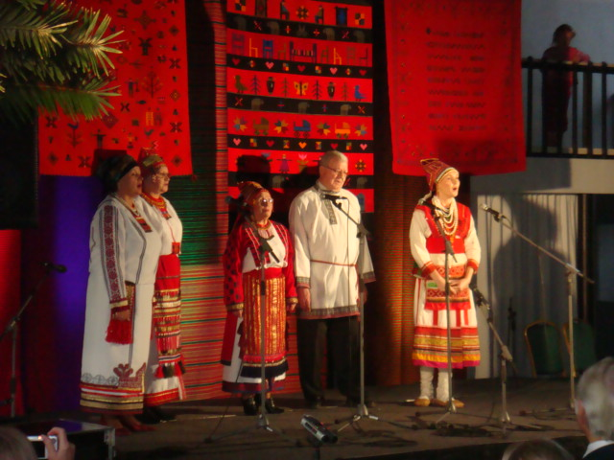

Финнэнь-угрань чить «Вастома» ансамблясь, 2011 ие.

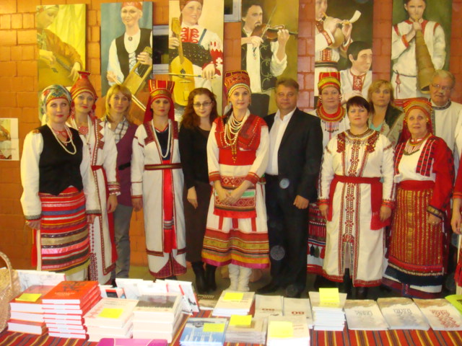

Финнэнь-угрань чить, 2011 ие.

«Келу», «Вастома» ансамблятне ды Мордовиянь раськень политикань прявтонть полавтыцясь А. И. Карьгин.

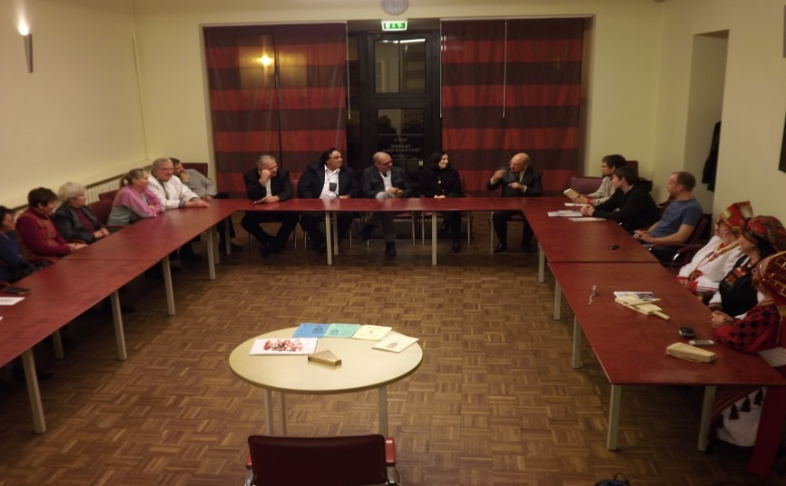

В. К. Абрамовонь лекциясь тонавтыця кудосо, вейсэндявксонь

ломантне ды Эстониянь Парламентэнь финнэнь-угрань группань

прявт Юку- Калле Райд, 2012 ие.

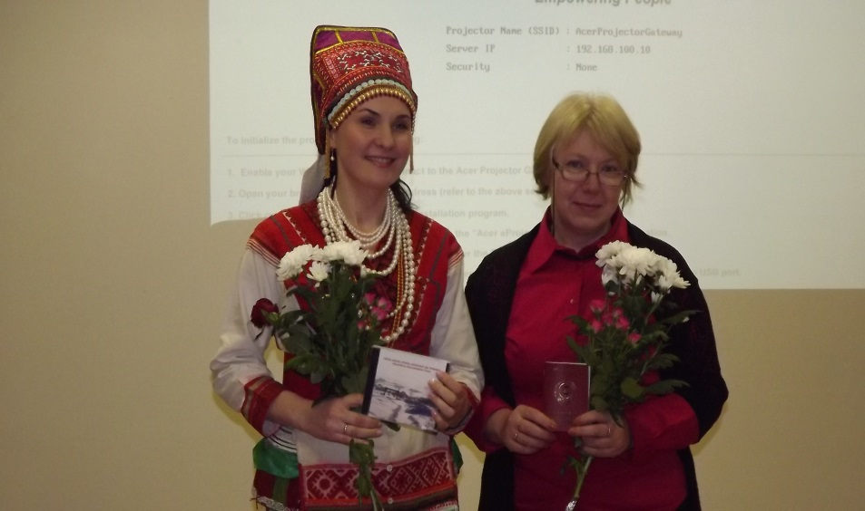

DVD -невтеманть презентация Эстононь келень институтсо,

2012 ие. DVD- нь авторось ды Марью Кыйвупуу.

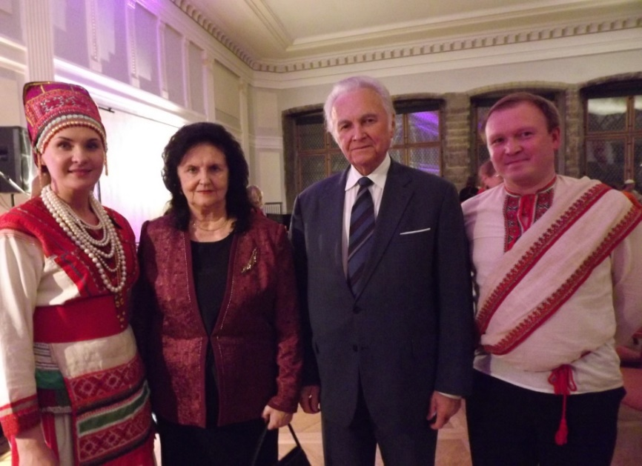

Финно-угрань чить, 2012 ие. Куншкасо Эстононь масторонь прявтось Арнольд Рюйтель Ингрид Рюйтель нинзэ марто.

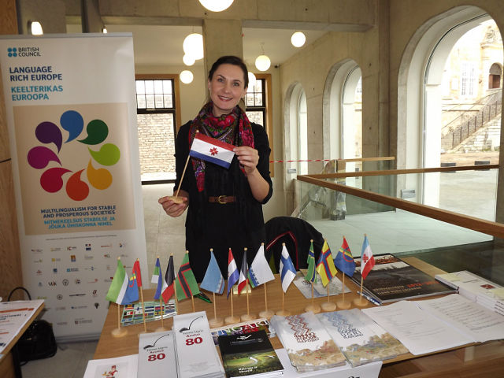

Европа кельтнень чи. Нарва ош, 2012 ие.

Наталь Ермаков макссь эрзянь келень урок.

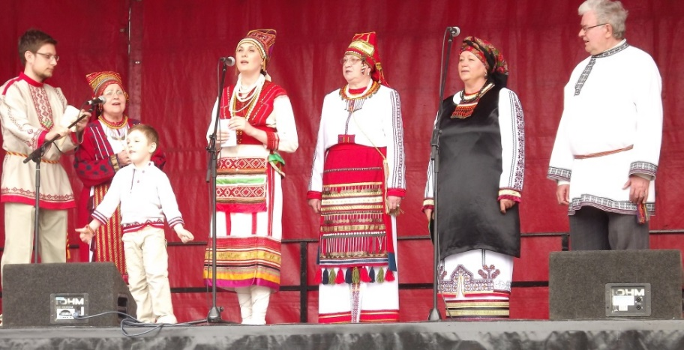

Этнофестиваль. Морыцянь пакся, 2012 ие.

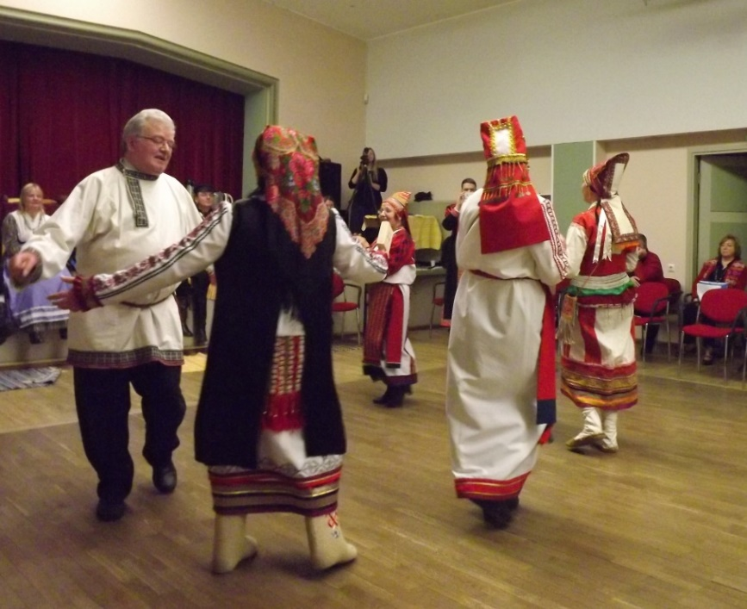

Фестиваль «Балтика», 2012 ие.

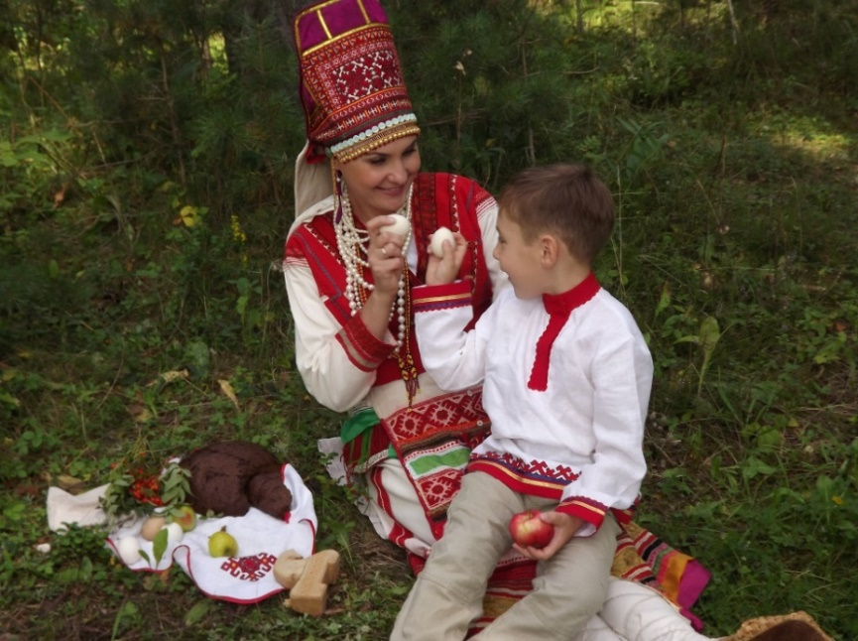

Невтема-фильманть «Лавсень моро» теема, 2012 ие.

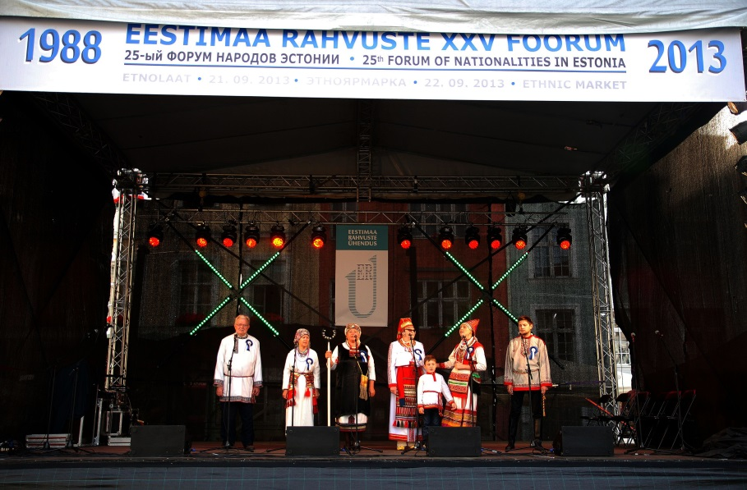

Этноярмарка ды форум, Таллиннэнь Ратуша, 2013 ие.

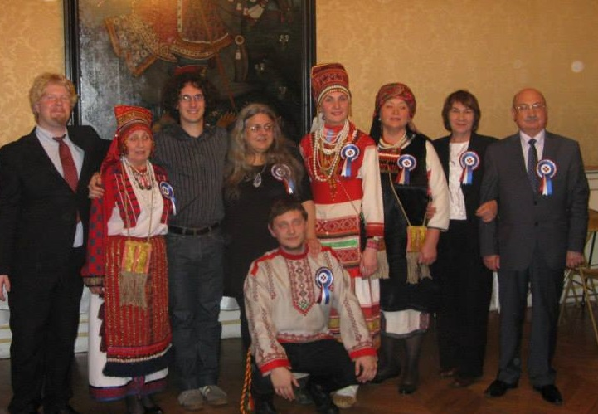

«INALCO» университетсэ Франциясо, 2013 ие. «Вастома», В. К. Абрамов, В. И. Мишанина, Ева Толоузе.

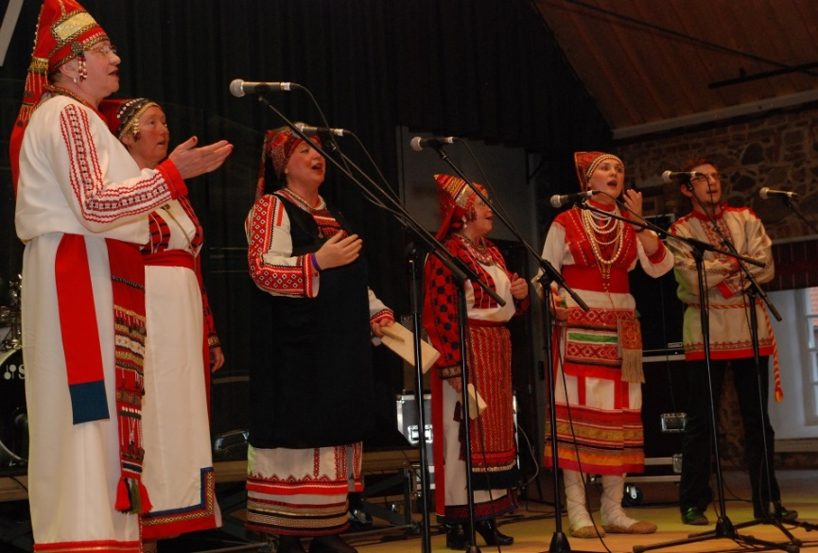

Фестиваль Моостэсэ, 2013 ие.

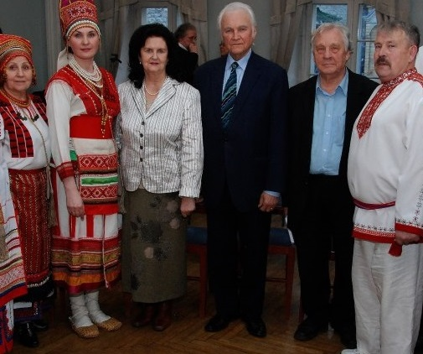

Эрзянь келень чи, 2013 ие. Эстононь президентэсь Арнольд Рюйтель Ингрид Рюйтель нинзэ марто, ютавтыцясь Арво Валтон, Кшуманцянь Пиргуш, Антонина Симберг ды Наталь Ермаков.

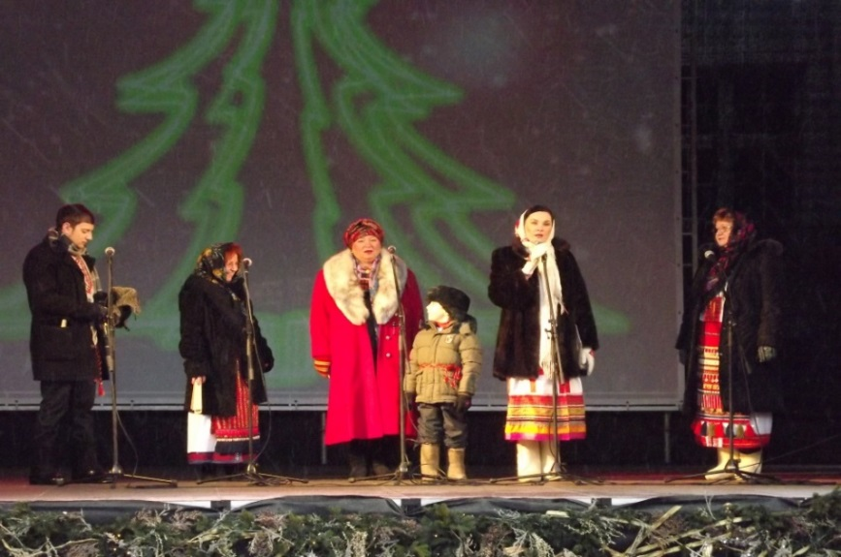

Роштовань чи, Таллинн ош, 2013 ие.

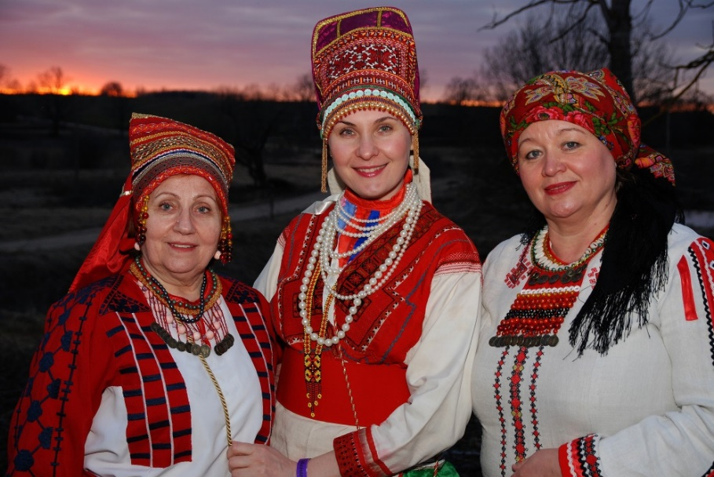

Моостэ фестивальсэ, 2013 ие. Эрзят ды мокшо.

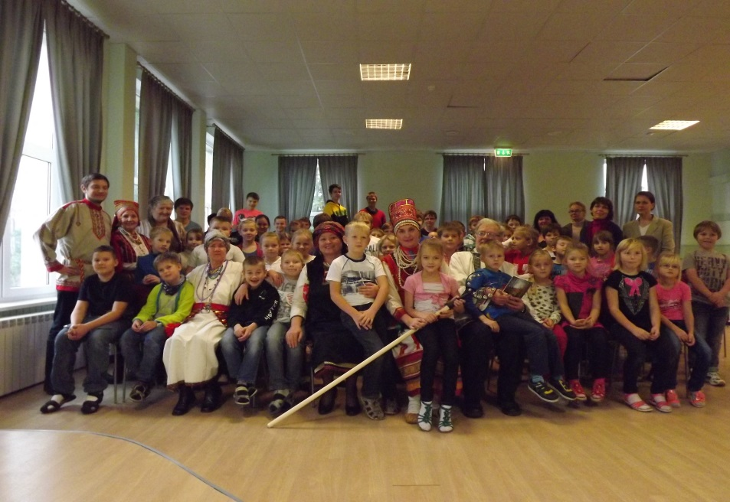

Анна Хаава лемсэ Пала школасо, 2013 ие.

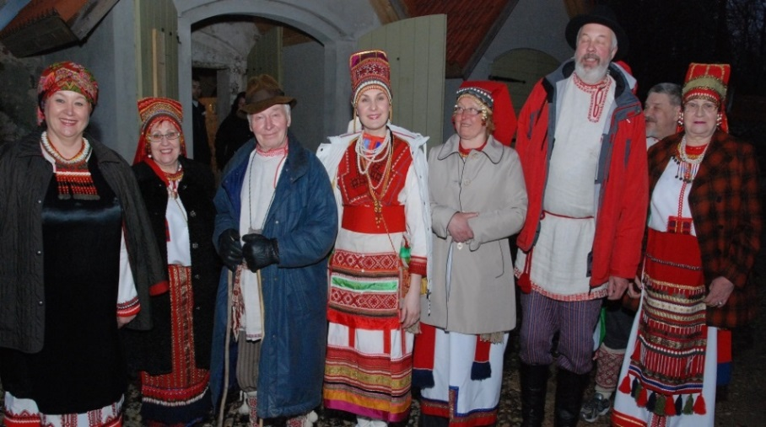

«Вастома» ды «Хеллеро» ансамблятне, 2013 ие.

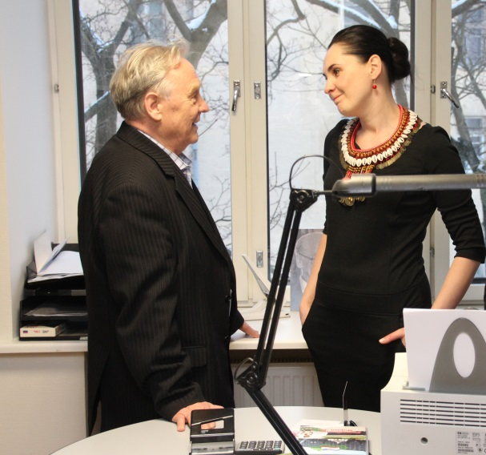

Ютавтыцясь Арво Валтон ды Наталия Ермаков, 2013 ие.

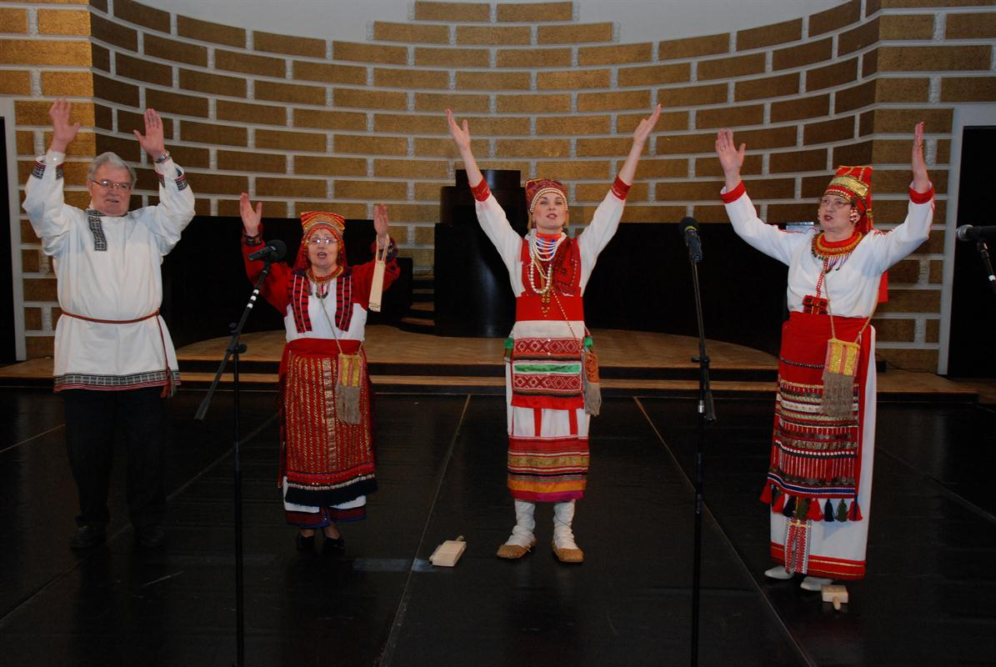

Фестиваль Ригасо «Вейкетяно эрьвамейсэ», 2013 ие.

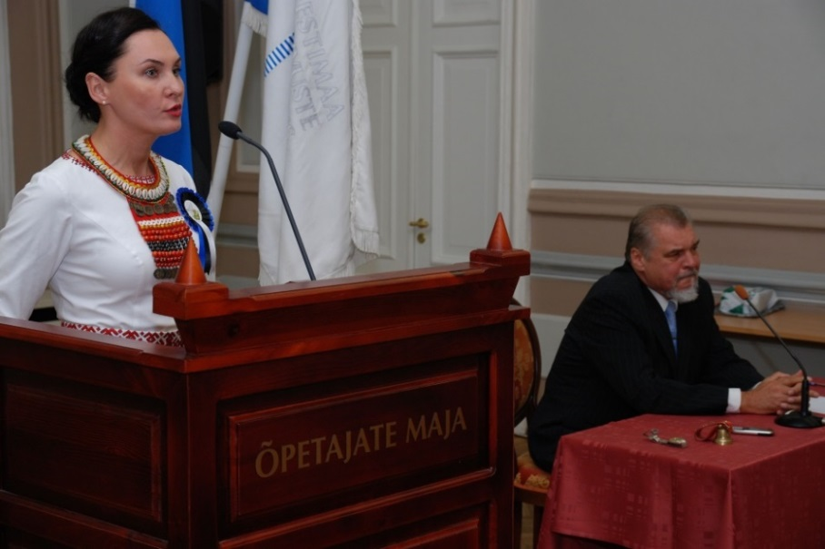

ERÜ Форумось, Наталия Ермаков, Тимур Сейфуллен, 2013 ие.

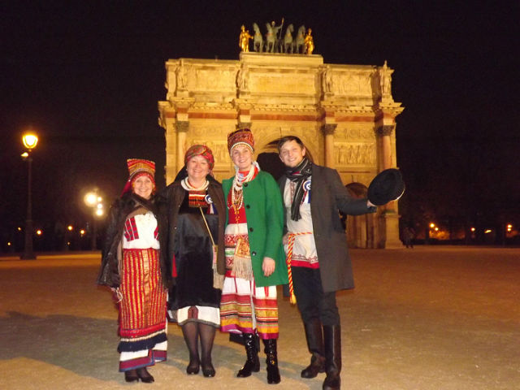

Эрзянь ды мокшонь читне Парижсэ, 2013 ие.

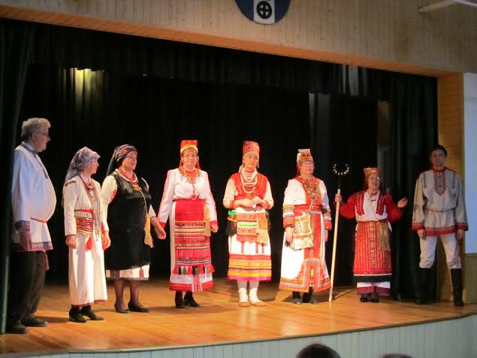

2014 иестэ Виру-Нигуласо Эстононь-Мокшэрзянь Вейсэндявксось ды фольклоронь ансамблясь "Вастома" ютавтсть Эрзянь келень чи. Ёвтнинек А. П. Рябовдо, теинек эрзянь келень урок, морынек, киштинек ды кортнинек. Аштетяно мельспаросо, што малав 60 ломанть кармасть содамо эйстэденек ды сюпавдояк сюпав койденек-кирдадонок.